SKRIPSI
HUBUNGAN PEMBELAJARAN OUTDOOR BERBASIS ALAM
DENGAN PERKEMBANGAN KOGNITIF ANAK USIA 5-6 TAHUN

DI TK ALAM CILACAP

Disusun dan diajukan sebagai salah satu syarat mendapatkan gelar
Sarjana Pendidikan di Universitas Nahdlatul Ulama Al Ghazali Cilacap
.
Disusun Oleh:
Nama | : Wiji Astuti
NIM | : 22AE10003
Program Studi | : PIAUD

FAKULTAS KEGURUAN DAN ILMU PENDIDIKAN (FKIP)
UNIVERSITAS NAHDLATUL ULAMA AL GHAZALI (UNUGHA)
CILACAP 2026

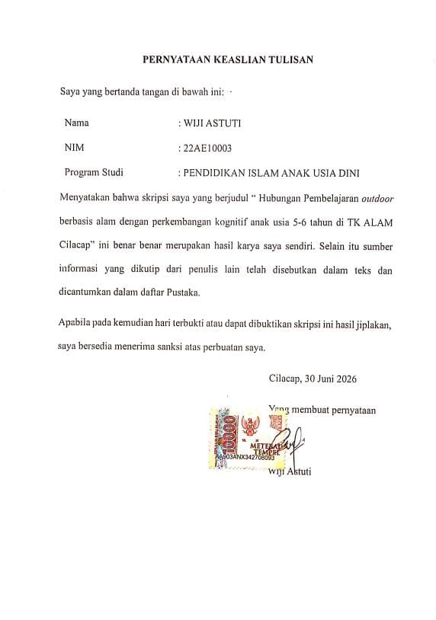
PERNYATAAN KEASLIAN TULISAN

Saya yang bertanda tangan di bawah ini:
Nama | : WIJI ASTUTI
NIM | : 22AE10003
Program Studi | : PENDIDIKAN ISLAM ANAK USIA DINI

Menyatakan bahwa skripsi saya yang berjudul “Hubungan Pembelajaran outdoor berbasis alam dengan perkembangan kognitif anak usia 5-6 tahun di TK ALAM Cilacap” ini benar benar merupakan hasil karya saya sendiri. Selain itu sumber informasi yang dikutip dari penulis lain telah disebutkan dalam teks dan dicantumkan dalam daftar Pustaka.
Apabila pada kemudian hari terbukti atau dapat dibuktikan skripsi ini hasil jiplakan, saya bersedia menerima sanksi atas perbuatan saya.
Cilacap, 30 Juni 2026
Yang membuat pernyataan

Wiji Astuti

LEMBAR PERSETUJUAN
Nama | : | WIJI ASTUTI
Nim | : | 22AE10003
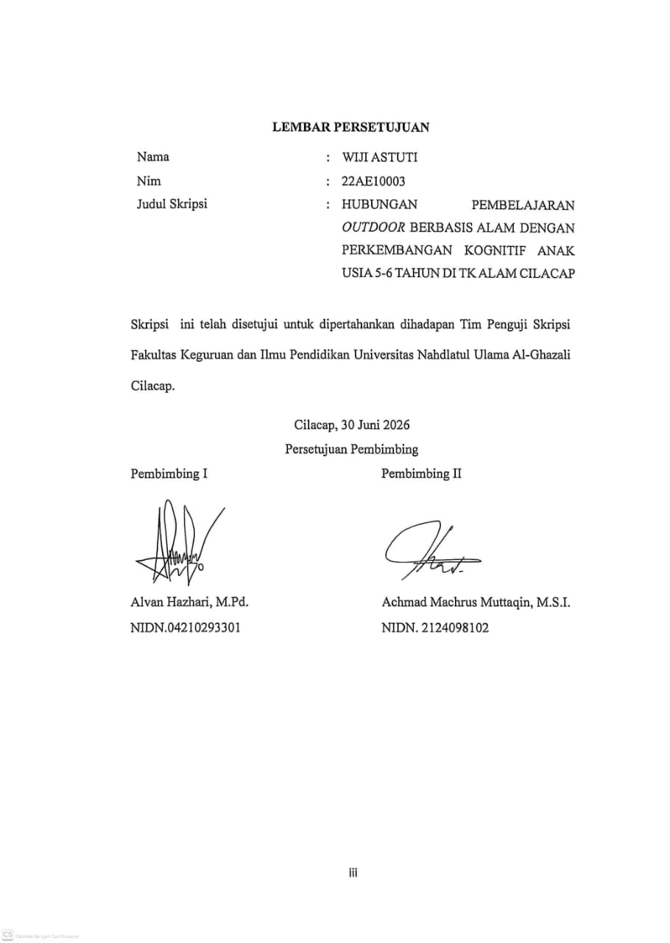  Judul Skripsi | : | HUBUNGAN PEMBELAJARAN OUTDOOR BERBASIS ALAM DENGAN PERKEMBANGAN KOGNITIF ANAK USIA 5-6 TAHUN DI TK ALAM CILACAP

Skripsi ini telah disetujui untuk dipertahankan dihadapan Tim Penguji Skripsi Fakultas Keguruan dan Ilmu Pendidikan Universitas Nahdlatul Ulama Al-Ghazali Cilacap.
Cilacap, 30 Juni 2026
Persetujuan Pembimbing
Pembimbing I | Pembimbing II
Alvan Hazhari, M.Pd.  NIDN.04210293301 | Achmad Machrus Muttaqin, M.S,I.  NIDN. 212409802

LEMBAR PENGESAHAN
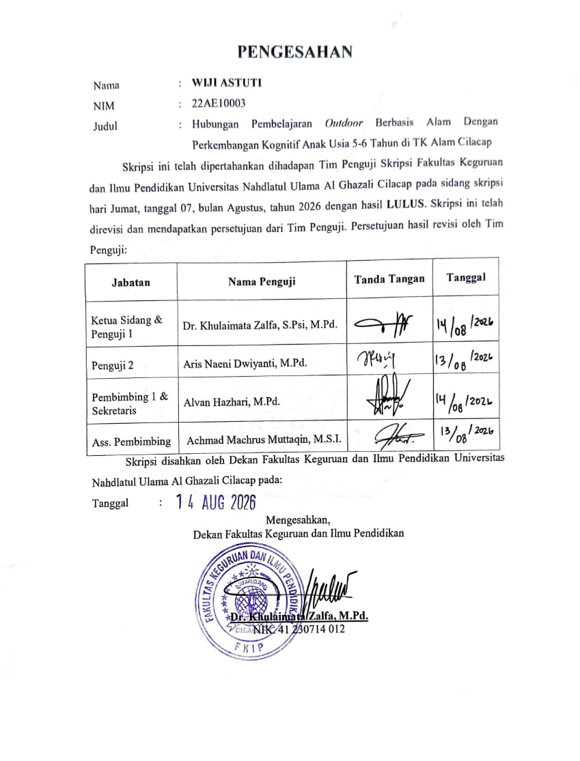

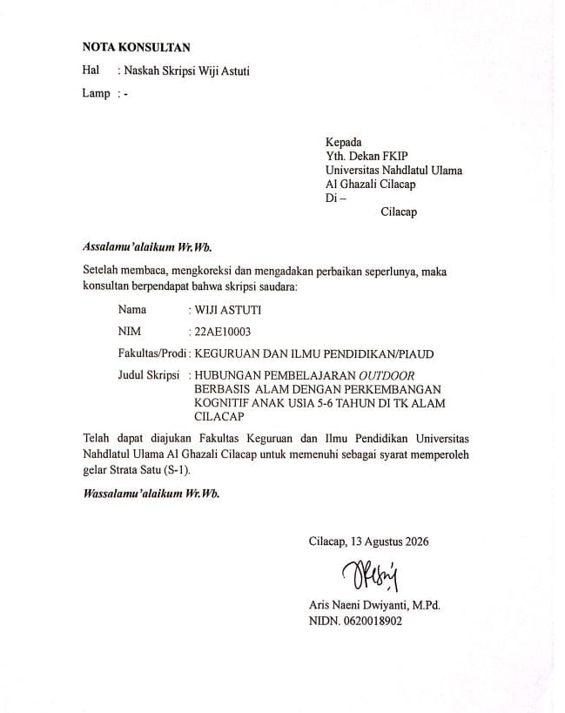
NOTA KONSULTASI
Hal : Naskah Skripsi Wiji Astuti
Lamp : -
Kepada
Yth. Dekan FKIP
Universitas Nahdlatul Ulama Al Ghazali
Di Cilacap
Assalamualaikum wr. wb
Setelah membaca dan mengoreksi dan mengadakan perbaikan seperlunya, maka konsultan berpendapat bahwa skripsi saudari:
NAMA | : WIJI ASTUTI
NIM | : 22AE10003
JUDUL | : HUBUNGAN PEMBELAJARAN OUTDOOR BERBASIS ALAM DENGAN PERKEMBANGAN KOGNITIF ANAK USIA 5-6 TAHUN DI TK ALAM CILACAP
Telah diajukan kepada Fakultas Keguruan Dan Ilmu Pendidikan Universitas Nahdlatul Ulama Al Ghazali Cilacap untuk memenuhi syarat memperoleh gelar strata satu (S-1).
Cilacap, 08 Agustus 2026
Konsultan

Aris Naeni Dwiyanti, M.Pd.
NIDN.0620018902

MOTTO
“Setiap langkah adalah proses belajar, setiap proses melahirkan sebuah pengalaman, dan setiap pengalaman adalah awal dari pengetahuan. Dan Allah selalu memberi jalan kepada orang-orang yang senantiasa berdoa dan berusaha.”

(Wiji Astuti)

HALAMAN PERSEMBAHAN
Segala puji syukur kepada Allah SWT dan atas dukungan dan do’a dari orang tercinta, sehingga skripsi ini dapat diselesaikan dengan baik dan tepat waktu dengan proses yang cukup panjang, tantangan serta pengalaman yang sangat berharga. Dengan demikian, rasa bangga dan bahagia saya persembahkan kepada:
- Bapak dan ibu yang selalu mendoakan dalam setiap langkahku. Terimakasih atas cinta yang tidak terbatas, atas air mata dan lelah yang mungkin tak terucap, namun begitu terasa nyata. segala pencapaian ini tidak akan pernah terwujud tanpa ridho dan restu bapak ibu.
- Kakak kandung saya, saudara satu satunya yang senantiasa selalu memberikan dukungan dan motivasinya, meski kadang bertengkar karena hal-hal kecil, tapi hal itulah yang membuat saya merasa ada bumbu kehidupan yang sebenarnya.
- Keluarga besar yang senantiasa menunggu dengan sabar dan selalu bertanya, kapan akan wisuda, sehingga meningkatkan semangat untuk segera menyelesaikan skripsi ini.
- Ibu Inayatul Lathifah, M.Pd. yang senantiasa membantu, mengarahkan dan memotivasi saya di perkuliahan maupun organisasi HMPS. Terimakasih atas rasa yang diberikan dalam bentuk keluarga ke dua sejak pertama masuk dan semoga sampai seterusnya.
- Lingkungan kos-kosan yang senantiasa memberikan dukungan dan doa serta kepeduliannya, sehingga alhamdulillah saya bisa nyaman belajar dan istirahat dengan baik dalam masa perkuliahan ini.
- Teman-teman organisasi yang senantiasa menjadi tempat untuk bercerita, berbagi pengalaman, kesabaran, ketekunan dan keikhlasan dalam berbagai tantangan yang sedang dihadapi.
- Teman teman kelas seperjuangan saya yang selalu memberikan dorongan motivasi untuk bisa lulus tepat waktu, serta mendapat banyak pengalaman baru saat bersama mereka.
- Kepada sahabat sedari sekolah dasar sampai dengan perkuliahan yang selalu mensupport dan memberikan nasihat, tawa, dan candaan, sehingga dapat membuat hidup ini menjadi lebih berwarna.
- Kepada diriku sendiri, Wiji Astuti yang senantiasa bertahan dan semangat untuk melakukan banyak hal agar punya banyak cerita pengalaman di masa depan.

ABSTRAK
WIJI ASTUTI, 22AE10003, Hubungan Pembelajaran Outdoor Berbasis Alam Dengan Perkembangan Kognitif Anak Usia 5-6 Tahun di TK Alam Cilacap, Fakultas Keguruan Dan Ilmu Pendidikan Universitas Nahdlatul Ulama Al Ghazali, Juli 2026.
Penelitian ini dilatarbelakangi oleh pentingnnya pembelajaran yang memberikan pengalaman belajar secara langsung untuk mendukung perkembangan kognitif. Pembelajaran outdoor berbasis alam melalui kegiatan berkebun merupakan salah satu bentuk pembelajaran yang memungkinkan anak belajar melalui eksplorasi lingkungan secara nyata. Penelitian ini bertujuan untuk mengetahui adanya hubungan antara pembelajaran outdoor berbasis alam dengan perkembangan kognitif anak usia 5-6 tahun di TK Alam Cilacap. Penelitian ini menggunakan pendekatan kuantitatif dengan desain penelitian korelasional. Populasi penelitian yang digunakan berjumlah 17 anak dengan usia 5-6 tahun di TK Alam Cilacap. Data dikumpulkan melalui observasi menggunakan lembar observasi yang telah diuji validitas dan reabilitasnya untuk mengukur pembelajaran outdoor berbasis alam dan perkembangan kognitif anak. Analisis data dilakukan menggunakan statistik deskriptif, uji normallitas Shapiro-Wilk dan uji korelasi spearman rank. Hasil penelitian menunjukkan bahwa rata-rata pembelajaran ourdoor berbasis alam sebesar 76,88, sedangkan nilai kognitifnya sebesar 86,53. hasil uji korelasi menunjukkan koefisien korelasi sebesar 0,721 dengan signifikansi (Sig. 2-tailed) sebesar 0,001 (p <0,05). Hasil tersebut menunjukkan bahwa terdapat hubungan yang positif, kuat dan signifikan antara pembelajaran outdoor berbasis alam dengan perkembangan kognitif anak usia 5-6 tahun di TK Alam Cilacap. semakin baik pelaksanaan pembelajaran outdoor berbass alam, maka semakin baik pula perkembangan kognitif anak.
Kata Kunci: Pembelajaran outdoor, berbasis alam, berkebun, kognitif.

ABSTRACK
WIJI ASTUTI 22AE10003 The Relationship Between Nature-Based Outdoor Learning Through Gardening Activies And The Cognitive Devolepment Of Children Aged 5-6 Years At TK Alam Cilacap.
This study was motivated by importance of learning activities that provide direct experiences to stimulate cognitive development. Nature-basaed outdoor learning through gardening activities is one form of learning that enables children to acquire knowledge through direct exploration of their natural environment directly. This study aimed to determine the relationship between nature-based outdoor learning and the cognitive development of children aged 5-6 years at TK Alam Cilacap. This research employed a quantitative approach with a correlational research design. The population consisted of 17 children aged 5-6 years at TK Alam Cilacap. And the entire population was selected as the research sampling technique. Data were collected through observation using observation sheets that had been tested for validity and reability to measuse natere-based outdoor learning and children’s cognitive development. Data analysis included descriptive statistical analysis, the Shapiro-Wilk normality test, and hypothesis testing using the Spearman Rank correlation test. The result showed that the mean score of nature-based outdoor learning was 76,88, while the mean score of cognitive development was 86,53. The Spearman’s rho correlation coefficient of 0,721 with a significance value (Sig.2-tailed) of 0,001 (p<0,05). These fndings indicate a positive, strong, and statistically significant relationship between nature-based outdoor and the cognitive development of children aged 5-6 years at TK Alam Cilacap. Thus the nature based outdoor learning observed in this study was associated with the cognitive development of children ages 5-6 years.
Keywords: outdoor learning, nature-based learning, gardening, cognitive development.

KATA PENGANTAR
Alhamdulillah, puji syukur kehadirat Allah SWT yang telah memberikan rahmat dan hidayah-nya kepada saya sehingga skripsi yang berjudul “Hubungan pembelajaran outdoor berbasis alam dengan perkembangan kognitif anak usia 5- 6 tahun di TK Alam Cilacap” dapat diselesaikan dengan baik. Skripsi ini disusun untuk memenuhi syarat dalam menempuh ujian akhir guna memperoleh gelar sarjana (S-1) di program studi Pendidikan Islam Anak Usia Dini, Fakultas keguruan dan ilmu pendidikan, Universitas Nahdlatul Ulama Al Ghazali Cilacap.
Dalam proses penyusunan skripsi ini, penulis banyak mendapat bimbingan, arahan, serta bantuan dari berbagai pihak. Oleh karena itu, pada kesempatan ini, penulis ingin menyampaikan ucapan terimakasih yang sebesar-besarnya kepada:
- Dr. H. Ahmad Lutfi Hamidi, M.Ag. selaku Rektor Universitas Nahdlatul Ulama Al Ghazali Cilacap.
- Dr. Khulaimata Zalfa, M.Pd. selaku Dekan Fakultas keguruan dan ilmu pendidikan.
- Inayatul Lathifah, M.Pd. Kaprodi Pendidikan Islam Anak Usia Dini, Fakultas keguruan dan ilmu pendidikan.
- Alvan Hazhari, M.Pd. selaku dosen pembimbing I yang telah memberikan bimbingan dan arahan dengan penuh kesabaran.
- Achmad Mahrus Muttaqin, M.S.I. selaku dosen pembimbing II yang selalu mendukung dan mengarahkan penulis.
- Segenap dosen dan staf Universitas Nahdlatul Ulama Al Ghazali Cilacap yang telah memberikan ilmu, pelayanan, dan dukungan selama masa studi.
- Kedua orang tua tercinta, serta teman teman yang selalu memberikan doa, motivasi, dan semangat yang tidak pernah pudar.
- Semua pihak yang tidak dapat disebutkan satu per satu, namun yang telah membantu dan mendukung penyusunan skripsi ini.
Penulis menyadari bahwa skripsi ini masih jauh dari sempurna. Oleh sebab itu, penulis mengharapkan kritik, dan saran yang membangun demi kesempurnaan karya ini. Semoga skripsi ini dapat memberikan manfaat bagi pembaca, khususnya dalam memahami hubungan pembelajaran outdoor berbasis alam dengan perkembangan kognitif anak usia dini.

DAFTAR ISI

PERNYATAAN KEASLIAN TULISAN ii
LEMBAR PERSETUJUAN iii
LEMBAR PENGESAHAN iv
NOTA KONSULTASI v
MOTTO vi
HALAMAN PERSEMBAHAN vii
ABSTRAK ix
ABSTRACK x
KATA PENGANTAR xi
DAFTAR ISI xiii
DAFTAR TABEL xv
DAFTAR GAMBAR xvi
DAFTAR LAMPIRAN xvii
BAB I PENDAHULUAN 1
A. Latar Belakang Masalah 1
B. Identifikasi Masalah 10
C. Rumusan Masalah 10
D. Batasan Masalah 10
E. Tujuan Penelitian 11
F. Manfaat Penelitian 12
BAB II KAJIAN TEORI 13
A. Kajian Pustaka 13
1. Pembelajaran Outdoor Berbasis Alam 13
2. Perkembangan Kognitif Anak Usia Dini 23
B. Kajian Penelitian Terdahulu 37
C. Kerangka Pemikiran 40
BAB III METODE PENELITIAN 43
A. Metode Penelitian 43
B. Tempat Dan Waktu Penelitian 43
C. Populasi Dan Sampel Penelitian 45
D. Desain Penelitian 46
E. Variabel Penelitian 46
F. Teknik Pengumpulan Data 47
G. Instrumen Pengumpulan Data 48
H. Validitas Dan Realibilitas Instrumen 51
I. Analisis Data 55
BAB IV PEMBAHASAN 60
A. Hasil Penelitian 60
B. Pembahasan 64
C. Keterbatasan Peneliti 67
BAB V KESIMPULAN DAN SARAN 70
A. KESIMPULAN 70
B. SARAN 71
DAFTAR PUSTAKA 74
LAMPIRAN 77

DAFTAR TABEL

Tabel 3. 1 Schedule Penelitian 44
Tabel 3. 2 Indikator Pembelajaran Outdoor Berbasis Alam 49
Tabel 3. 3 Indikator Perkembangan Kognitif 50
Tabel 3. 4 Kriteria Penilaian 52
Tabel 3. 5 Hasil Uji Validitas 52
Tabel 3. 6 Uji Reliabilitas Pembelajaran Outdoor Berbasis Alam 55
Tabel 3. 7 Reliabilitas Perkembangan Kognitif 55
Tabel 3. 8 Koefisien Hubungan 59
Tabel 4. 1 Penggolongan Responden 60
Tabel 4. 2 Hasil Uji Statistik Deskriptif 61
Tabel 4. 3 Hasil Uji Normalitas 62
Tabel 4. 4 Hasil Uji Korelasi Spearman Rank 63
Tabel 4. 5 Hasil Uji Koefisien Korelasi 64

DAFTAR GAMBAR
Gambar 2. 1 Kerangka Pikir 41
Gambar 3. 1 Desain Penelitian……………….………………………………………………………………………..………46

DAFTAR LAMPIRAN
Lampiran 1 Surat Izin Observasi Penelitian 78
Lampiran 2 Lembar Observasi Penelitian 79
Lampiran 3 Surat Uji Validator 83
Lampiran 4 Data Variabel X dan Y yang belum diolah 84
Lampiran 5 Hasil Uji Validitas 85
Lampiran 6 Hasil Wawancara 87
Lampiran 7 Dokumentasi kegiatan 91

BAB I
PENDAHULUAN

Latar Belakang Masalah
Perkembangan anak usia dini merupakan masa yang sangat krusial pada usia ini adalah fondasi pertama bagi perkembangan seluruh aspek kemampuan anak, salah satunya adalah aspek kognitif. Menurut Permendikbud No. 137 Tahun 2014, aspek kognitif adalah salah satu dari enam aspek perkembangan yang harus distimulasi secara optimal melalui kegiatan belajar yang bermakna. Menurut teori Jean Piaget anak pada usia 5-6 tahun berada pada tahap pra-operasional, dimana bermain adalah peran penting dalam perkembangan anak usia dini (Kurniawan, Marwany, & Laely, 2020). Perkembangan kognitif pada kemampuan anak melibatkan anak untuk berpikir, mengamati, menilai, serta mempertimbangkan suatu peristiwa atau permasalahan (Yaswinda et al., 2023). Selain itu pada tahap belajar paling efektif adalah ketika anak-anak diberi kesempatan untuk berinteraksi secara langsung dengan alam (Alfadhilah, 2025).
Perkembangan kognitif anak usia dini mencakup kemampuan untuk berpikir, mengingat informasi, memahami hubungan sebab-akibat dan penyelesaian problem solving secara sederhana (Syafdaningsih et al., 2023). Pada usia 5-6 tahun, anak mulai menggunakan kemampuan untuk melakukan klasifikasi,mengenali pola, serta menggunakan kemampuan untuk melakukan klasifikasi, menganal pola atau lambang dan menggunakan logika dasar dalam menjawab pertanyaan tentang dunia sekitarnya (Alfadhilah, 2025). Teori ini diperkuat oleh pendapat Vygotsky yang menekankan pentingnya interaksi sosial dengan lingkungan dalam membentuk struktur kognitif anak (D. Fitriani & Hapsari, 2023). Oleh karena itu, stimulasi terhadap aspek kognitif perlu diberikan melalui pengalaman yang bersifat konkret dan interaktif, bukan hanya dengan metode hafalan atau penjelasan verbal. Kegiatan yang memungkinkan anak untuk bereksplorasi, mengamati, dan bereksperimen secara langsung akan memperkuat kemampuan berpikir kritis dan reflektif mereka (Suryana, 2021). Dengan demikian, penyediaan lingkungan belajar yang kaya pengalaman akan sangat penting dalam menstimulasi kemampuan berpikir dan daya nalar anak usia dini.
Sementara itu, perkembangan kognitif anak tidak hanya terbentuk melalui stimulasi akademik di dalam kelas, tetapi juga melalui pengalaman belajar di luar ruangan yang bersifat nyata dan kontekstual. Kegiatan seperti berkebun, menyusun urutan proses menanam, atau memperkirakan jumlah air yang diperlukan tanaman merupakan suatu bentuk aktivitas yang melatih anak berpikir logis dan ilmiah sejak dini (Rahayu & Indriyani, 2021). Melalui kegiatan tersebut, anak belajar mengenal konsep sebab-akibat, klasifikasi, perbandingan, serta bilangan secara alami tanpa tekanan akademis. Dengan demikian, kegiatan pembelajaran yang mengintegrasikan alam sebagai sumber belajar tidak hanya memperkaya pengalaman sensorimotorik anak, namun juga memperkuat dasar kemampuan pemecahan masalah dan berpikir logis yang menjadi pokok dari perkembangan kognitif anak usia dini.
Pembelajaran outdoor berbasis alam menempatkan alam sebagai sumber belajar utama anak untuk mengenal lingkungan sekitarnya. Melalui kegiatan outdoor berbasis alam, anak belajar untuk mengamati, berkreasi, dan menemukan konsep-konsep baru melalui pengalaman yang nyata dan menyenangkan (Vera, 2012). Pembelajaran seperti menanam tanaman, mengamati mahluk hidup, dan bermain dengan media alam mampu membantu mengembangkan kemampuan anak dalam mengingat mengelompokkan, membandingkan, mengenal suatu konsep bilangan, dan dapat memecahkan suatu masalah yang sederhana (Y. Yaswinda et al., 2023). Sehingga melalui keterlibatan langsung dengan alam, maka anak memperoleh pengalaman belajar yang kontekstual, aktif, dan bermakna, yang pada gilirannya mendorong tumbuhnya rasa ingin tahu, kemampuan berpikir kritis, dan kepedulian terhadap alam.
Berkebun adalah salah satu kegiatan pembelajaran berbasis outdoor berbasis alam yang dapat memberikan kesempatan bagi anak untuk belajar secara langsung atau melalui pengalaman kongkret. Penelitian dari Sari & Kurniawati (2022), menyatakan bahwa aktivitas berkebun seperti menanam, menyiram, dan mengamati pertumbuhan, anak dapat belajar mengenali konsep dari sebab-akibat untuk mengembangkan kemampuan berpikir logis dan bertanggungjawab terhadap makhluk hidup. Pernyataan tersebut selaras dengan penelitian dari Nugrahanta (2025) bahwa dengan berkebun anak akan ikut terlibat dalam kegiatan saat melaksanakan kegiatan berkebun dapat mengasah keterampilan mengamati serta mengajarkan mereka tentang kesabaran dan tanggung jawab anak. berdasarkan pernyataan tersebut, dapat disimpulkan bahwa pembelajaran outdoor berbasis alam dengan aktivitas berkebun dapat meningkatkan perkembangan kognitif anak.
Berdasarkan penelitian yang dilakukan oleh (Utami, 2025) menyatakan pembelajaran outdoor berbasis alam memberikan dampak positif karena melibatkan pengalaman multisensori yang dapat meningkatkan daya ingat, perhatian, serta kemampuan pemecahn masalah anak. Hal ini diperkuat oleh penelitian yang dilakukan oleh Prasetya (2026) menunjukkan bahwa strategi outdoor learning berbasis eksplorasi alam memberikan peningkatan kemampuan motorik kasar yang signifikan pada kelompol eksperimen dibandingkan kelompok kontrol. Hasil menunjukan terdapat kenaikan pada kelas eksperimen dari total pre-test 229 dan setelah diberi perlakukan dan pengujian post-test meningkat menjadi 283. Sedangkan di kelas kontrol juga terdapat peningkatan dari data pre test dari skor 192, setelah diperlakuan kemudian dilakukan post-test dengan kenaikan skor menjadi 217. (Prasetya, 2026). Hasil tersebut menunjukkan bahwa lingkungan belajar outdoor memberikan kesempatan yang lebih luas bagi anak untuk melakukan aktivitas gerak dibandingkan pembelajaran yang lebih banyak berlangsung di dalam ruangan.
Selain memberikan kesempatan bagi anak untuk melakukan aktivitas fisik, lingkungan alam juga menyediakan berbagai objek dan situasi nyata yang dapat diamati, dibandingkan, dikelompokkan, dan dieksplorasi oleh anak. dengan demikian pengalaman belajar di lingkungan alam tidak hanya berkaitan dengan perkembangan fisik-motorik, tetapi juga berpotensi memberikan stimulasi terhadap kemampuan berpikir anak. kondisi tersebut menjadi penting untuk dikaji karena perkembangan kognitif anak usia 5-6 tahun membutuhkan pengalaman konkret yang memungkinkan anak berinteraksi secara langsung dengan objek dan lingkungan sekitar.
Meskipun berbagai penelitian menunjukan manfaat pembelajaran outdoor berbasis alam, Pembelajaran luar ruangan sering kali diposisikan sebagai aktivitas tambahan yang bersifat rekreatif atau sebagai puncak tema, bukan sebagai bagian keseluruhan dari proses pembelajaran yang mendukung pencapaian aspek perkembangan anak. Padahal pendekatan berbasis alam efektif untuk menstimulasi aspek kognitif anak karena anak mendapat pengalaman langsung, observasi dan interaksi aktif. Selain itu, melalui proses pembelajaran dengan alam, tentu anak juga dapat memperoleh pengalaman secara langsung dengan unsur alam seperti tanah, tanaman, hewan, udara, dan air sehingga anak memperoleh pengalaman bermain dengan bahan alam dan memperkuat sensorimotorik yang menumbuhkan rasa ingin tahu dan kemampuan berpikir ilmiah sejak dini (Rahma et al., 2024).
Berdasarkan kondisi tersebut, muncul kebutuhan akan model pembelajaran yang secara konseptual menempatkan alam sebagai pusat kegiatan belajar anak. Salah satu bentuk penerapan pendekatan tersebut adalah pada lembaga pendidikan dengan konsep sekolah alam, yang sejak awal dirancang untuk mengintegrasikan pembelajaran outdoor berbasis alam sebagai inti dari proses belajar. Seiring dengan berkembangnya paradigma pendidikan yang berorientasi pada pembelajaran kontekstual dan berpusat pada anak, sekolah dengan konsep berbasis alam mengalami peningkatan perhatian di Indonesia. Pendekatan ini menempatkan lingkungan alam sebagai sumber belajar utama yang memberikan pengalaman langsung kepada anak dalam membangun pengetahuannya.
Konsep sekolah alam mulai berkembang pada tingkat Pendidikan Anak Usia Dini (PAUD). Keberadaan sekolah berbasis alam menunjukkan adanya upaya transformasi pembelajaran dari model konvensional menuju pembelajaran yang lebih eksploratif dan bermakna. Berdasarkan data Jaringan Sekolah Alam Nusantara (JSAN), terdapat 233 Sekolah Alam yang tersebar di berbagai wilayah Indonesia dengan karakteristik pembelajaran yang memanfaatkan lingkungan sebagai laboratorium belajar (JSAN, 2023). Sementara itu, berdasarkan data Dapodik Kemendikbudristek (2023), lembaga PAUD yang mengintegrasikan pembelajaran berbasis lingkungan dan aktivitas outdoor menunjukkan peningkatan, meskipun dalam sistem pendataan nasional belum seluruhnya terklasifikasi secara khusus sebagai TK Alam. Hal ini menunjukkan bahwa pendekatan pembelajaran berbasis alam mulai mendapat tempat dalam praktik pendidikan anak usia dini di Indonesia. Di Kabupaten Cilacap, keberadaan lembaga PAUD yang secara eksplisit mengusung konsep TK Alam masih tergolong terbatas. Berdasarkan hasil penelusuran data Dinas Pendidikan Kabupaten Cilacap, belum banyak satuan PAUD yang menggunakan label tersebut secara formal. Namun demikian, beberapa lembaga telah mulai mengintegrasikan aktivitas pembelajaran outdoor sebagai bagian dari proses pembelajaran harian.
TK Alam Cilacap merupakan salah satu lembaga yang menerapkan pembelajaran outdoor berbasis alam secara konsisten. TK Alam Cilacap telah mengintegrasikan pembelajaran eksploratif seperti berkebun, mengenal ekosistem, dan melakukan observasi mahluk hidup sebagai proses belajar anak. Pembelajaran konseptual yang menempatkan alam sebagai pusat aktivitas belajar anak memungkinkan anak untuk dapat menyelesaikan permasalahan sederhana yang dialami anak, sebagaimana selaras dengan penelitian yang dilakukan oleh Damayanti (2024) yang menjelaskan bahwa pembelajaran berbasis alam pada konsep kognitif memungkinkan anak untuk mengalami berbagai aktivitas yang melibatkan pemecahan masalah serta kreativitas anak (Damayanti, 2024) .
Berdasarkan Hasil observasi dan wawancara awal yang peneliti lakukan di TK Alam Cilacap pada 01 Desember 2025, menunjukkan bahwa pembelajaran outdoor berbasis alam sudah rutin dilakukan dan aktivitas belajar di luar ruangan atau outdoor berada pada presentase 80%. Adapun contohnya aktivitas yang dilakukan adalah menyiram tanaman, bermain kapal-kapalan di saluran air saat musim hujan, bermain tanah, mengamati siklus kehidupan makhluk hidup, bermain pasir, tanah dan lain-lainnya. Kepala sekolah TK Alam Cilacap mengatakan bahwa terdapat beberapa program tahunan dari TK Alam Cilacap, dan salah satu aktivitas yang dilakukan adalah dengan berkebun. Aktivitas berkebun meliputi menanam, menyiram, merawat dan panen hasil berkebun. Hasil kebun yang didapat diantaranya adalah terong, sawi, dan kangkung.
Selain itu, guru kelas juga mengatakan bahwa tujuan dari pembelajaran outdoor berbasis alam adalah untuk memenuhi hak fitrah jasmani anak anak untuk bergerak dan pemenuhan pembelajaran anak. Karena berdasarkan pengamatan guru, anak-anak lebih banyak belajar 70% itu dari bermain dan berinteraksi dengan alam dan teman-teman karena imajinasi anak akan berjalan saat anak bermain dan berinteraksi dengan teman teman. Hal ini selaras dengan yang diungkapkan oleh Irawati (2021), bahwa bermain merupakan jendelanya perkembangan seluruh anak karena melalui bermain ini sebenarnya anak sedang melakukan proyek besarnya yaitu mengembangkan kecerdasannya yang mencakup aspek perkembangan kognitif sehingga anak bebas untuk berimajinasi, bereksplorasi dan berargumentasi dengan melihat, mendengar, meraba apa yang ada di sekitarnya (Irawati, 2021).
Berdasarkan pemaparan dari jawaban wawancara dengan guru kelas dan kepala sekolah di TK Alam Cilacap, penilaian perkembangan anak untuk sehari-harinya masih menggunakan penilaian sederhana yaitu menggunakan anekdot, sehingga belum ada penilaian yang spesifik untuk mengetahui perkembangan kognitif anak. Dalam hal ini, meskipun pembelajaran outdoor berbasis alam telah dilaksanakan dengan baik dan memberikan banyak manfaat bagi anak, namun evaluasi terhadap hasil belajar kognitif masih perlu dikembangkan agar dapat memberikan gambaran yang lebih kompererensif.
Berdasarkan uraian di atas, dapat disimpulkan bahwa pembelajaran outdoor berbasis alam, khususnya kegiatan seperti berkebun, memiliki potensi besar dalam menstimulasi perkembangan kognitif anak usia dini. Melalui interaksi langsung dengan lingkungan, anak memperoleh pengalaman belajar yang bermakna, konkret, dan kontekstual yang mampu mengembangkan kemampuan berpikir logis, mengenal konsep bilangan, serta memahami hubungan sebab-akibat. Namun, kenyataannya penerapan pendekatan berbasis alam di lembaga PAUD masih belum optimal, baik dari segi perencanaan kegiatan, kompetensi guru secara umum, maupun sistem penilaiannya yang masih bersifat deskriptif melalui catatan anekdot. Berdasarkan fenomena tersebut, penelitian ini menjadi penting untuk mengkaji lebih dalam hubungan antara aktivitas outdoor berbasis alam dengan perkembangan kognitif anak usia 5–6 tahun di TK Alam Cilacap, agar diperoleh gambaran empiris mengenai sejauh mana kegiatan pembelajaran berbasis alam dapat mendukung capaian perkembangan kognitif anak secara terukur dan bermakna.

Identifikasi Masalah
Berdasarkan latar belakang masalah diatas, maka dapat di identifikasi masalah sebagai berikut:
- Pembelajaran outdoor berbasis alam telah diterapkan secara rutin di TK Alam Cilacap melalui berbagai kegiatan eksplorasi lingkungan, termasuk kegiatan berkebun, tetapi hubungan pembelajaran tersebut dengan perkembangan kognitif anak usia 5-6 tahun belum diketahui secara empiris.
- Penilaian perkembangan anak dalam kegiatan sehari-hari di TK Alam cilacap masih menggunakan catatan anekdot dan belum terdapat penilaian yang secara spesifik menggambarkan perkembangan kognitif anak.
- Belum terdapat kajian empiris yang secara khusus menguji hubungan antara pembelajaran outdoor berbasis alam dengan perkembagan kognitif anak usia 5-6 tahun di TK Alam Cilacap.

Rumusan Masalah
Berdasarkan identifikasi masalah diatas, maka dapat diambil suatu rumusan masalah yaitu apakah terdapat hubungan antara pembelajaran outdoor berbasis alam dengan perkembangan kognitif anak usia 5-6 tahun di TK Alam Cilacap?

Batasan Masalah
Agar penelitian ini lebih terarah dan tidak meluas, maka peneliti menetapkan batasan masalah sebagai berikut:
- Subjek penelitian dibatasi pada anak usia 5–6 tahun yang terdaftar sebagai peserta didik di TK Alam Cilacap tahun ajaran 2025/2026.
- Fokus penelitian hanya menelaah hubungan antara Pembelajaran outdoor berbasis alam dengan perkembangan kognitif anak.
- Pembelajaran outdoor berbasis alam yang dimaksud dalam penelitian ini mencakup kegiatan pembelajaran outdoor dengan memanfaatkan unsur-unsur alam, yaitu pada kegiatan berkebun.
- Aspek perkembangan kognitif yang dikaji meliputi kemampuan mengamati, mengklasifikasi, mengingat, membandingkan, dan memecahkan masalah sederhana sesuai dengan indikator perkembangan kognitif anak usia 5–6 tahun dalam Indikator capaian perkembangan anak pada kurikulum merdeka.
Dengan adanya batasan masalah ini, penelitian diharapkan dapat lebih fokus untuk memperoleh gambaran yang jelas mengenai hubungan antara Pembelajaran outdoor berbasis alam dengan perkembangan kognitif anak usia 5–6 tahun di TK Alam Cilacap.

E. Tujuan Penelitian
Berdasarkan Tujuan penelitian ini adalah untuk mengetahui dan menganalisis hubungan antara Pembelajaran Outdoor Berbasis Alam Dengan Perkembangan Kognitif Anak Usia Dini 5-6 Tahun Di TK Alam Cilacap.

F. Manfaat Penelitian
- Manfaat Teoritis
Penelitian ini diharapkan dapat memberikan kontribusi bagi pengembangan teori dan kajian ilmiah mengenai hubungan antara Pembelajaran outdoor berbasis alam dengan perkembangan kognitif anak usia dini. Selain itu, penelitian ini dapat memberikan atau memperkaya literatur tentang efektivitas pembelajaran berbasis alam sebagai pendekatan kontekstual yang relevan dengan karakteristik belajar anak usia 5–6 tahun.
- Manfaat Praktis
- Bagi Guru PAUD
Memberikan wawasan bagi guru dalam merancang dan melaksanakan kegiatan outdoor yang tidak hanya menyenangkan tetapi juga efektif menstimulasi aspek kognitif anak.
- Bagi Lembaga
Menjadi bahan evaluasi untuk mengembangkan kegiatan pembelajaran berbasis alam agar lebih terarah dan berdampak pada peningkatan kemampuan berpikir anak.
- Bagi Peneliti Selanjutnya
Menjadi referensi bagi penelitian lanjutan yang berkaitan dengan implementasi pembelajaran berbasis alam terhadap aspek perkembangan lain seperti sosial-emosional, bahasa, maupun kreativitas anak usia dini.

BAB II
KAJIAN TEORI

Kajian Pustaka

Pembelajaran Outdoor Berbasis Alam
  - Definisi Pembelajaran Outdoor berbasis alam
Pembelajaran luar ruangan atau outdoor learning merupakan pendekatan pendidikan yang menempatkan suasana belajar di lingkungan alam sebagai sumber utama untuk menstimulasi berbagai aspek perkembangan anak, termasuk kognitif, sosial, emosional, dan fisik (Vera, 2012). Menurut Yaswinda, Putri, dan Irsakinah (2023), outdoor learning memberi kesempatan bagi anak untuk memperoleh pengalaman belajar yang konkret melalui observasi langsung, eksplorasi, dan interaksi dengan alam di sekitarnya (D. Yaswinda, 2023). Pendekatan ini menekankan keterlibatan aktif anak dalam kegiatan belajar yang melibatkan pancaindra, seperti mengamati, menyentuh, mencium, dan merasakan objek-objek alami, sehingga proses belajar menjadi lebih bermakna dan kontekstual.
Pembelajaran outdoor terdapat beberapa jenisnya, salah satunya adalah pembelajaran berbasis alam. Pembelajaran berbasis alam merupakan pembelajaran yang berprinsip pada belajar tentang alam, belajar menggunakan alam, dan belajar bersama alam. Menurut Lestari (2024) Pembelajaran berbasis alam merupakan suatu pembelajaran di sekolah yang mengedepankan pembelajaran di laksanakan di luar ruangan, serta langsung berhubungan dengan alam bebas, sehingga anak-anak mampu meningkatkan rasa percaya diri dan berkembang secara alami. Belajar di alam merupakan pendekatan pembelajaran yang berpijak pada teori kontruktivisme, yang berpandangan bahwa pemahaman tidak sekadar di transfer oleh guru ke murid, melainkan dibentuk berdasarkan siswa dengan interaksi lingkungannya (Yogaswara, 2024).
Salah satu tokoh pendidikan yang mencetuskan konsep pembelajaran berbasis alam adalah Lendo Novo yang menyampaikan bahwa Sekolah Alam merupakan konsep pendidikan yang berakar pada Al Qur’an dan Sunnah, yang mengimplementasikan akhlak, logika ilmiah, kepemimpinan, dan bisnis melalui metode belajar mengajar bebasis alam dan potensi lokal yang kaya ragam aktivitas, untuk mengantarkan peserta didik bertumbuh dan berkembang dengan bahagia sebagai fitrah dan potensinya (Foundation, 2023). Pembelajaran outdoor berbasis alam menempatkan aktivitas belajar yang berlangsung di luar sekolah, seperti bermain di luar ruang kelas sekolah, di lingkungan sekolah, di taman, pedesaan, dan tempat terbuka lainnya, dimana anak akan memiliki jiwa petualang dan mengembangkan aspek pengetahuan yang relevan (Kamaliah & Hapsari, 2024).
Dalam konteks pendidikan, Pembelajaran outdoor berbasis alam juga telah sejalan dengan arah pembelajaran pada PAUD yang menempatkan anak sebagai subjek aktif dalam memperoleh pengalaman yang bermakna. dalam panduan capaian pembelajaran fase fondasi edisi revisi 2025 menjelaskan bahwa pembelajaran ada fase fondasi perlu memberikan pengalaman yang bermakna melalui kegiaan bermain dan berekslorasi serta menghubungkan pembelajaran dengan kehidupan sehari-hari anak (Kemendikdasmen, 2025). Selain itu, lingkungan outdoor berperan penting dalam menunjang pendidikan anak terutama kebutuhan pokok anak, yaitu bermain. Tanpa disadari bahwa melalui bermain anak dapat mengembangkan potensi yang dimiliki anak.
  - Prinsip dasar Outdoor Learning berbasis alam
Prinsip dasar dari outdoor learning adalah memberikan ruang bagi anak untuk belajar secara aktif, kreatif, dan mandiri melalui interaksi langsung dengan lingkungan (Vera, 2012). Hal ini sejalan dengan pendekatan konstruktivistik yang dikemukakan oleh Vygotsky dan Piaget, bahwa pengetahuan dibangun melalui pengalaman nyata dan interaksi sosial. Penelitian oleh Hartati (2022) menjelaskan bahwa pembelajaran berbasis alam membantu anak menumbuhkan kecerdasan scientific reasoning (penalaran ilmiah) dan reflective thinking (berpikir reflektif), karena anak tidak hanya menerima informasi, tetapi juga mengalami, menafsirkan, dan merefleksikan peristiwa yang mereka amati (Hartati, 2022).
Menurut Jan Lighthart, umumnya pembelajaran outdoor berbasis alam berfokus memberikan pengalaman langsung pada anak melalui interaksi dengan alam (Afifah, 2025). Adapun karakteristiknya adalah sebagai berikut:
- Pembelajaran melibatkan situasi alam sebagai sumber belajar yang kaya dan relevan untuk anak-anak.
- Pembelajaran dapat memberikan pengalaman secara langsung.
- Materi yang diberikan sesuai dengan situasi yang ada di alam sehingga anak dapat secara langsung mendapat keterlibatan dalam pembelajaran serta dapat memotivasi pertumbuhan minat anak.
- Pembelajaran dilakukan secara aktif dan menyenangkan, agar aspek perkembangan dapat ikut terstimulasi dengan maksimal.
- Adanya kesadaran lingkungan: selama anak terlibat langsung dalam pembelajaran anak dapat memahami akan pentingnya peduli dan tanggungjawab terhadap lingkungan belajarnya.
Hal ini juga selaras dengan beberapa penelitian yang menyebutkan dalam melaksanakan Pembelajaran outdoor berbabsis alam harus memahami beberapa hal dalam proses belajar (Musi et al., 2025), diantaranya yaitu:
      - Berpusat pada perkembangan anak dan optimalisasi perkembangan
      - Membangun kemandirian anak
      - Belajar dari lingkungan alam sekitar
      - Memanfaatkan sumber belajar yang mudah dan murah
      - Menggunakan pendekatan tema
      - Membangun kebiasaan berpikir ilmiah sejak usia dini
      - Pembelajaran inspiratif, menarik, kreatif dan inovatif
  - Aktivitas berkebun sebagai pembelajaran berbasis alam
Salah satu bentuk kegiatan outdoor learning yang paling relevan dalam konteks pendidikan anak usia dini adalah aktivitas berkebun. Kegiatan ini tidak hanya melibatkan anak dalam kegiatan fisik di luar ruangan, tetapi juga memperkenalkan mereka pada proses alami pertumbuhan tanaman yang mengandung nilai edukatif tinggi. Secara teoretis, pembelajaran outdoor berbasis alam berlandaskan pada teori konstruktivisme yang dikemukakan oleh Jean Piaget yang menyatakan bahwa anak membangun pengetahuannya melalui interaksi aktif dengan lingkungan. Anak usia 5–6 tahun berada pada tahap praoperasional, di mana proses berpikir masih bersifat konkret dan sangat bergantung pada pengalaman langsung (D. Fitriani & Hapsari, 2023).
Dalam perspektif teori experiential learning yang dikemukakan oleh David Kolb, kegiatan berkebun merupakan bentuk pembelajaran berbasis pengalaman yang melibatkan empat tahap, yaitu pengalaman konkret, refleksi (reflective observation), konseptualisasi (abstract conceptualization), dan penerapan (active experimentation). Anak belajar memahami hubungan sebab-akibat, seperti ketika mereka menyadari bahwa tanaman akan tumbuh lebih baik jika disiram secara teratur dan mendapat sinar matahari yang cukup. Pengalaman tersebut membentuk pemahaman ilmiah sederhana dan menumbuhkan kemampuan berpikir kritis (Suryana, 2021).
Berdasarkan hasil penelitian yang dilakukan oleh Fitriani & Nugraha (2020) menyatakan bahwa kegiatan berkebun memberikan pengalaman belajar yang konkret, di mana anak dapat mengamati secara langsung perubahan yang terjadi pada tanaman dari waktu ke waktu, mulai dari proses menanam benih, menyiram, hingga memetik hasilnya. Proses ini menumbuhkan rasa tanggung jawab, ketekunan, serta kemampuan berpikir logis dan ilmiah pada anak sejak dini. Selain itu, kegiatan berkebun juga membantu anak mengembangkan berbagai aspek perkembangan secara terpadu. Dari segi kognitif, anak belajar mengklasifikasi jenis tanaman, menghitung jumlah benih, memperkirakan waktu pertumbuhan, serta mengenal konsep ukuran dan warna (Nugroho, 2022). Dengan demikian, kegiatan berkebun menjadi bentuk pembelajaran kontekstual yang kaya akan pengalaman multisensori dan sangat efektif untuk menstimulasi kemampuan berpikir ilmiah anak usia dini.
Pada penelitian ini, pembelajaran outdoor berbasis alam dioperasionalkan melalui kegiatan berkebun yang dirancang sesuai prinsip Kurikulum Merdeka berbasis eksplorasi dan pengalaman langsung. Untuk memperjelas operasionalisasi variabel, kegiatan berkebun dijabarkan ke dalam beberapa aspek berikut:
    - Observasi Lingkungan
Observasi lingkungan merupakan kemampuan anak dalam memperhatikan dan mencermati objek di sekitarnya secara langsung. Dalam kegiatan berkebun, anak mengamati tekstur tanah, bentuk daun, warna batang, serta perubahan pertumbuhan tanaman dari waktu ke waktu. Aktivitas ini sejalan dengan elemen eksplorasi dalam Capaian Pembelajaran PAUD Kurikulum Merdeka (Kemendikbudristek, 2022), yang menekankan pentingnya pengalaman konkret sebagai dasar pembentukan konsep.
- Identifikasi Alat dan Bahan
Aspek ini berkaitan dengan kemampuan anak mengenal dan memahami fungsi alat serta bahan yang digunakan dalam berkebun, seperti sekop kecil, pot, tanah, air, dan biji tanaman. Melalui identifikasi ini, anak membangun pemahaman konseptual awal tentang hubungan antara alat, fungsi, dan tujuan kegiatan.

- Keterampilan Prosedural
Keterampilan prosedural mencakup kemampuan anak mengikuti langkah-langkah kegiatan secara runtut, mulai dari menyiapkan media tanam, menanam biji, menyiram, hingga merawat tanaman secara berkala. Dalam pendekatan deep learning, pemahaman prosedur bukan sekadar menghafal, tetapi mengalami secara langsung proses pembelajaran yang bermakna.
- Klasifikasi dan Pengelompokan
Dalam kegiatan berkebun, anak dapat mengelompokkan biji berdasarkan ukuran atau membedakan tanaman berdasarkan jenis dan bentuk daun. Aktivitas ini melatih anak dalam berpikir sistematis dan menjadi bagian dari pendekatan saintifik sederhana yang diterapkan dalam pembelajaran berbasis alam.
- Eksplorasi dan Rasa Ingin Tahu
Pembelajaran outdoor memberikan ruang luas bagi anak untuk bertanya dan mengeksplorasi. Anak dapat mengajukan pertanyaan seperti mengapa tanaman perlu disiram setiap hari atau mengapa daun berubah warna. Aspek ini selaras dengan prinsip pembelajaran Kurikulum Merdeka yang berpusat pada anak dan mendorong rasa ingin tahu alami.

- Pemecahan masalah
Dalam kegiatan berkebun, anak menghadapi situasi nyata, seperti tanaman yang layu atau tanah yang terlalu kering. Guru berperan sebagai fasilitator yang membantu anak menemukan solusi sederhana. Aspek ini mencerminkan praktik pembelajaran berbasis pengalaman yang mendorong kemampuan berpikir reflektif.
- Refleksi dan Komunikasi Hasil
Setelah melakukan kegiatan, anak diberi kesempatan untuk menceritakan kembali pengalaman berkebun. Proses refleksi ini penting dalam pendekatan deep learning, karena membantu anak membangun makna dari pengalaman yang telah dilakukan.
  - Manfaat Outdoor Learning berbasis Alam
Outdoor learning tidak sekadar pembelajaran fisik di luar ruangan, tetapi merupakan strategi pembelajaran yang sistematis dan berbasis pengalaman langsung melalui proses belajar dengan alam sebagai tempatnya berefektif memperluas dan menambah pengetahuan, karena memungkinkan untuk mengetahui melalui panca indra, bahkan melakukannya sendiri secara langsung (Kamaliah & Hapsari, 2024). Melalui kegiatan seperti berkebun, memanfaatkan alam sebagai media belajar, dan eksplorasi alam, anak dapat mengembangkan kemampuan berpikir logis, rasa ingin tahu ilmiah, dan pemahaman terhadap konsep-konsep sains secara sederhana. Pembelajaran berbasis alam juga membantu menumbuhkan empati, tanggung jawab, dan kesadaran lingkungan sebagai bagian dari perkembangan karakter anak secara holistic. Adapun Pembelajaran outdoor berbasis alam memiliki manfaat atau keunggulan menurut (Gita, 2018) diantaranya adalah sebagai berikut:
- Dapat dilaksanakan sesuai yang dianjuran agama karena terdapat beberapa hal yang dapat menganjurkan kepada kita agar mengambil hikmah dari alam.
- Melatih, mengasah, dan merangsang daya intelegensi untuk bisa berkomunikasi dengan alam, sehingga kemudian diharapkan terjalin hubungan yang erat dan harmonis antara alam dan manusia.
- Anak mampu beradaptasi dengan nuansa alam sekitar, dengan begitu anak tidak akan merasa teralienasi oleh keadaan alam di daerahnya sendiri.
- Menyenangkan, dikarenakan dengan adanya keseringan belajar di dalam kelas yang terkadang biasa membuat para siswa merasa jenuh.
Selain itu, manfaat yang didapat saat melaksanakan Pembelajaran berbasis alam dapat meningkatkan kemandirian dan tanggung jawab anak,seperti hasil penelitian oleh Kamaliah & Hapsari, (2024) bahwa anak belajar menjaga tanaman yang ditaman tumbuh dengan baik dan dengan hal tersebut anak dapat pengalaman unik.

Perkembangan Kognitif Anak Usia Dini
- Teori Perkembangan Kognitif Anak Usia Dini
Perkembangan kognitif merupakan salah suatu proses dengan cara berpikir, bernalar, memecahkan masalah, serta memahami lingkungan di sekitarnya. Gardner (2020) melalui teori multiple intelligences menguraikan bahwa kecerdasan tidak hanya bersifat tunggal, tetapi mencakup berbagai jenis kecerdasan seperti linguistik, logis-matematis, naturalis, interpersonal, dan lainnya. Anak usia dini memiliki potensi besar untuk mengembangkan kecerdasan naturalis dan logis-matematis melalui kegiatan yang berhubungan dengan alam dan eksplorasi lingkungan (Rachmawati & Supriyanto, 2022). Dalam konteks ini, Pembelajaran outdoor seperti berkebun, bermain, dan eksplorasi alam menjadi wahana konkret yang memungkinkan anak mengamati pola, membuat klasifikasi, dan memahami hubungan sebab-akibat.
Secara umum, perkembangan kognitif anak usia dini dapat ditandai melalui peningkatan kemampuan mengamati, mengingat, memahami konsep sederhana, mengklasifikasi objek, serta menarik kesimpulan dari pengalaman yang mereka alami (Yuliana & Siregar, 2024). Proses ini akan berjalan optimal apabila anak diberi kesempatan untuk belajar melalui kegiatan yang melibatkan pancaindra dan interaksi langsung dengan lingkungan nyata, bukan hanya melalui pembelajaran klasikal di dalam kelas. Oleh karena itu, stimulasi melalui pembelajaran Outdoor berbasis alam memiliki peranan penting dalam membantu anak mengembangkan kemampuan berpikir logis dan sistematis sesuai tahap perkembangannya. Kemampuan kognitif diperlukan oleh anak dalam rangka mengembangkan pengetahuannya tentang apa yang mereka lihat, dengar, rasa, atau cium melalui panca indra yang dimilikinya (Kamaliah & Hapsari, 2024).
Menurut Jeans Piaget, Kognitif adalah seluruh perjalanan perkembangan anak untuk membentuk kemampuan kognitifnya, mulai dari bayi hingga dewasa. Pada Usia 5-6 tahun, anak belajar melalui pengalaman konkret dan kegiatan bermain yang memungkinkan mereka melakukan eksplorasi terhadap lingkungan sekitar (Fitriani & Hapsari, 2023). Selain itu, Jeans Piaget juga mengatakan bahwa pembelajaran yang efektif terjadi ketika anak mampu membangun struktur kognitifnya melalui pengalaman langsung (hands-on experiences). Pembelajaran outdoor seperti berkebun, berternak, dan eksplorasi alam memfasilitasi pembelajaran semacam ini karena melibatkan keterlibatan sensorik dan eksplorasi bebas. Dengan demikian, lingkungan yang kaya akan rangsangan dan pengalaman langsung sangat diperlukan untuk mengoptimalkan perkembangan kognitif anak.
Perkembangan kognitif anak usia dini tidak dapat dilepaskan dari kualitas pengalaman belajar yang diberikan oleh lingkungannya. Anak belajar paling efektif ketika terlibat langsung dalam Pembelajaran yang bermakna dan sesuai dengan tahap perkembangannya. Vygotsky menekankan bahwa proses berpikir anak terjadi secara bertahap dengan adanya bantuan atau pengaruh dari luar diri anak (Sulyandari, 2021) Dalam konteks pendidikan anak usia dini, interaksi antara guru dan anak dalam Pembelajaran pembelajaran kontekstual seperti bermain di luar ruangan dapat mempercepat perkembangan fungsi mental yang lebih tinggi, termasuk berpikir logis dan pemecahan masalah (Fauziah & Kurniawati, 2021).
- Faktor-Faktor Yang Mempengaruhi Perkembangan Kognitif
Perkembangan kognitif anak usia dini tidak terjadi secara tiba-tiba, melainkan merupakan hasil dari interaksi kompleks antara berbagai faktor internal dan eksternal yang saling memengaruhi. Menurut Piaget dalam Santrock (2020), perkembangan kognitif dipengaruhi oleh proses adaptasi dan interaksi anak dengan lingkungannya melalui aktivitas asimilasi dan akomodasi. Sementara itu, Vygotsky menekankan pentingnya peran lingkungan sosial, budaya, dan interaksi dengan orang dewasa dalam membentuk struktur berpikir anak. Berdasarkan beberapa teori dan penelitian, terdapat beberapa faktor utama yang memengaruhi perkembangan kognitif anak usia dini, antara lain:

- Faktor Internal
a. Faktor henegitas/genetic
Faktor genetik merupakan dasar biologis dari kemampuan intelektual anak. Setiap anak memiliki potensi kognitif yang berbeda sesuai dengan warisan genetik dari orang tuanya. Gen memengaruhi kecepatan berpikir, kapasitas memori, serta kemampuan anak untuk mengolah informasi (Santrock, 2020). Meskipun demikian, potensi genetik tersebut tidak akan berkembang optimal tanpa dukungan lingkungan yang stimulatif.
b. Faktor Lingkungan
Lingkungan tempat anak tumbuh memiliki pengaruh besar terhadap pembentukan kemampuan kognitifnya. Menurut Hurlock (2012), lingkungan yang kaya pengalaman belajar akan mendorong anak untuk berpikir, bereksperimen, dan menemukan hubungan sebab akibat. Lingkungan alam terbuka, misalnya, memberikan kesempatan anak untuk belajar secara langsung melalui pengamatan, eksplorasi, dan percobaan sederhana. Dalam konteks pembelajaran outdoor, anak dapat mengembangkan kemampuan berpikir logis melalui kegiatan seperti berkebun, mengamati pertumbuhan tanaman, atau bermain dengan unsur alam (Nugroho, 2022).

- Faktor Eksternal
a. Faktor Stimulasi dan pengalaman belajar
Stimulasi yang diberikan guru maupun orang tua berperan penting dalam mengembangkan kemampuan berpikir anak. Stimulasi berupa pertanyaan, diskusi, eksperimen sederhana, atau kegiatan eksploratif akan menumbuhkan rasa ingin tahu serta memperkuat koneksi neural otak (Rahayu & Indriyani, 2021). Pembelajaran berbasis alam yang memberikan pengalaman langsung, seperti berkebun atau mengamati hewan, terbukti efektif meningkatkan daya ingat, kemampuan klasifikasi, dan penalaran anak (Fitriani & Nugraha, 2020).
b. Faktor Sosial dan Emosional
Interaksi sosial dengan teman sebaya dan orang dewasa berkontribusi terhadap perkembangan kognitif melalui pembelajaran kolaboratif. Anak belajar meniru, berdiskusi, dan memecahkan masalah bersama. Dukungan emosional dari guru dan orang tua juga membantu anak merasa aman dan percaya diri untuk mengeksplorasi lingkungan (Wells & Evans, 2021). Sebaliknya, kondisi emosional yang tidak stabil dapat menghambat kemampuan konsentrasi dan penyerapan informasi.

c. Faktor Kesehatan dan Gizi
Kondisi fisik anak juga memengaruhi perkembangan otaknya. Anak dengan gizi seimbang dan pola tidur yang baik cenderung memiliki kemampuan konsentrasi dan daya ingat yang lebih optimal. Kekurangan gizi dapat menghambat pertumbuhan sel saraf dan mengganggu proses belajar (Kemendikbudristek, 2023).
Dengan demikian, perkembangan kognitif anak usia dini dipengaruhi oleh perpaduan antara faktor bawaan (hereditas) dan faktor lingkungan, khususnya kualitas stimulasi belajar yang diberikan. Dalam konteks pembelajaran berbasis alam, lingkungan menjadi faktor dominan karena memberikan ruang bagi anak untuk belajar secara aktif, alami, dan kontekstual melalui pengalaman nyata di luar ruangan.
- Aspek dan Indikator Perkembangan Kognitif Anak Usia Dini
Selain itu, berdasarkan Peraturan Menteri Pendidikan dan Kebudayaan Republik Indonesia Nomor 137 Tahun 2014 tentang Standar Nasional Pendidikan Anak Usia Dini, aspek perkembangan kognitif anak usia dini mencakup tiga komponen utama, yaitu:
      - Belajar dan Pemecahan Masalah
Berdasarkan penelitian yang dilakukan oleh Yaswinda, (2023) menjelaskan bahwa belajar dan pemecahan masalah merupakan kemampuan yang mencakup keingintahuan anak dalam mengeksplorasi lingkungan serta kemampuan untuk mencari solusi sederhana dari suatu permasalahan. Beberapa Indikator dalam aspek belajar dan pemecahan masalah meliputi rasa ingin tahu terhadap benda, peristiwa, dan fenomena alam.
      - Berpikir logis
Pada aspek ini, anak mulai mampu mengelompokkan benda berdasarkan mengenal pola, urutan, konsep bilangan dan ciri tertentu (Rahayu & Indriyani, 2021). Pada kegiatan seperti berkebun ini melatih kemampuan anak untuk memahami hubungan sebab-akibat serta berpikir sistematis. Seperti contoh Mengurutkan benda dari kecil ke besar, pendek ke panjang, atau sedikit ke banyak. Mengenali hubungan sebab-akibat, anak dapat menghitung dan mengelompokkan benda berdasarkan warna, bentuk, ukuran atau jenis.
      - Berpikir simbolik
Aspek ini meliputi kemampuan anak untuk memahami dan menggunakan simbol, tanda, atau representasi dari suatu benda atau peristiwa (D. Fitriani & Hapsari, 2023). Pada tahap ini, anak belajar menghubungkan antara simbol konkret dan konsep abstrak melalui permainan, gambar, dan kegiatan kontekstual.
Ketiga aspek tersebut saling berhubungan dan berkembang secara terpadu melalui pengalaman langsung anak dalam aktivitas sehari-hari. Semakin banyak kesempatan anak untuk bereksplorasi, mengamati, dan memecahkan masalah di lingkungan nyata, semakin kuat pula kemampuan kognitif yang terbentuk. Aktivitas seperti berkebun, mengamati hewan kecil, atau menjadi contoh konkret pembelajaran yang dapat menstimulasi aspek berpikir logis, pemecahan masalah, dan berpikir simbolik secara bersamaan (Wells & Evans, 2021).
Seiring dengan perkembangan kebijakan pendidikan nasional, Kurikulum Merdeka menggantikan pendekatan berbasis Standar Tingkat Pencapaian Perkembangan Anak (STPPA) dengan Capaian Pembelajaran (CP) PAUD Fase Fondasi. Dalam Kurikulum Merdeka, pengembangan kemampuan anak tidak lagi dipisahkan secara per aspek, melainkan terintegrasi dalam elemen pembelajaran yang bersifat holistik dan kontekstual (Kemendikbudristek 2024). Pendekatan ini selaras dengan konsep deep learning, yaitu pembelajaran yang menekankan pemahaman mendalam, refleksi, pengalaman nyata, serta kemampuan berpikir kritis dan pemecahan masalah.
Pada Kurikulum Merdeka, perkembangan anak dipetakan ke dalam elemen-elemen pembelajaran yang kemudian dalam implementasinya dapat dijabarkan ke dalam indikator yang lebih operasional. Dalam penelitian ini, pemetaan aspek perkembangan kognitif berdasarkan STPPA dikembangkan menjadi tujuh aspek operasional sesuai dengan kebutuhan instrumen penelitian, yaitu:

- Berpikir logis
Berpikir logis merupakan kemampuan anak dalam memahami hubungan sebab-akibat, pola, serta keteraturan dalam suatu peristiwa. Pada usia 5–6 tahun, kemampuan ini berkembang melalui pengalaman konkret dan eksplorasi langsung. Dalam kegiatan berkebun, berpikir logis terlihat ketika anak memahami bahwa tanaman tumbuh karena disiram dan mendapatkan sinar matahari. Klasifikasi
- Klasifikasi
Klasifikasi adalah kemampuan mengelompokkan benda berdasarkan ciri tertentu seperti warna, ukuran, bentuk, atau jenis. Kemampuan ini penting sebagai dasar berpikir sistematis dan analitis. Dalam kegiatan berkebun, anak dapat mengelompokkan biji berdasarkan ukuran atau membedakan jenis tanaman berdasarkan bentuk daun.
- Pemecahan masalah
Pemecahan masalah merupakan kemampuan anak dalam menemukan solusi terhadap situasi yang dihadapi. Dalam pendekatan Kurikulum Merdeka berbasis eksplorasi, anak diberi kesempatan untuk mencoba, salah, dan memperbaiki. Pada kegiatan berkebun, anak dapat mencari solusi ketika tanaman layu, misalnya dengan menambah air atau memindahkan tanaman ke tempat yang lebih terang.
- Observasi
Observasi adalah kemampuan anak dalam memperhatikan, mencermati, dan mengidentifikasi perubahan yang terjadi di lingkungan sekitar. Dalam pembelajaran berbasis deep learning, kemampuan observasi menjadi fondasi penting untuk membangun pemahaman mendalam. Pada kegiatan berkebun, anak mengamati perubahan tinggi tanaman, warna daun, atau kondisi tanah secara berkala.
- Berpikir simbolik
Berpikir simbolik adalah kemampuan anak dalam menggunakan simbol atau representasi untuk menggambarkan pengalaman atau konsep tertentu. Anak dapat menggambar tanaman yang telah ditanam atau menggunakan benda sebagai simbol dalam permainan.
- Perbandingan
Perbandingan berkaitan dengan kemampuan anak dalam membedakan dan membandingkan dua atau lebih objek berdasarkan karakteristik tertentu, seperti tinggi-rendah atau besar-kecil. Dalam kegiatan berkebun, anak membandingkan tanaman yang sudah tumbuh tinggi dengan yang masih kecil. Kemampuan ini mendukung perkembangan konsep kuantitatif sederhana dan berpikir matematis awal.
- Memori procedural
Memori prosedural merupakan kemampuan anak dalam mengingat dan mengikuti urutan langkah dalam suatu kegiatan. Dalam kegiatan berkebun, anak mengingat tahapan mulai dari menyiapkan tanah, menanam, menyiram, hingga merawat tanaman secara rutin. Kemampuan ini mendukung perkembangan fungsi eksekutif awal dan kemandirian belajar.
Ketujuh aspek tersebut merupakan turunan dari tiga komponen utama STPPA (belajar dan pemecahan masalah, berpikir logis, dan berpikir simbolik) yang disesuaikan dengan pendekatan Kurikulum Merdeka berbasis eksplorasi dan pengalaman langsung. Dalam konteks pembelajaran outdoor berbasis alam melalui kegiatan berkebun, ketujuh aspek ini muncul secara alami ketika anak mengamati pertumbuhan tanaman, membandingkan ukuran, mengelompokkan jenis tanaman, memahami sebab-akibat, mengingat urutan kegiatan, serta merepresentasikan pengalamannya melalui simbol atau bahasa sederhana.
Dengan demikian, pembaruan kurikulum melalui pendekatan Merdeka berbasis deep learning tidak menghapus konsep dasar perkembangan kognitif dalam STPPA, melainkan memperluas dan mengintegrasikannya ke dalam pembelajaran yang lebih kontekstual, reflektif, dan bermakna. Hal ini memperkuat relevansi kegiatan berkebun sebagai strategi pembelajaran outdoor yang mampu menstimulasi perkembangan kognitif anak usia dini secara komprehensif.
- Langkah-Langkah Hubungan Pembelajaran Outdoor Berbasis Alam Dan Kognitif
Kegiatan berkebun merupakan salah satu bentuk pembelajaran outdoor berbasis alam yang memberikan kesempatan anak untuk belajar melalui pengalaman langsung dan konkret. Dalam kegiatan ini, anak terlibat secara aktif dalam berbagai proses seperti menyiapkan tanah, menanam benih, menyiram, mengamati pertumbuhan tanaman, hingga memanen hasilnya. Aktivitas ini bukan hanya bersifat rekreatif, tetapi juga edukatif karena mengandung banyak unsur pembelajaran yang dapat menstimulasi kemampuan berpikir logis, pemecahan masalah, serta daya ingat anak (Fitriani & Nugraha, 2020).
Menurut Nugroho (2022), kegiatan berkebun melatih anak untuk mengamati perubahan alam secara sistematis dan membentuk kemampuan berpikir ilmiah. Ketika anak melihat bahwa tanaman yang disiram secara rutin tumbuh lebih cepat dibandingkan yang tidak disiram, mereka mulai memahami konsep sebab-akibat secara konkret. Proses berpikir logis ini membantu anak dalam mengembangkan kemampuan menalar dan mengkategorikan informasi berdasarkan hasil pengamatan. Dalam konteks ini, berkebun berperan sebagai wahana eksplorasi yang memicu perkembangan kognitif melalui pengalaman nyata.
Selain melatih kemampuan berpikir logis, kegiatan berkebun juga mendorong anak untuk mengasah keterampilan dalam pemecahan masalah. Misalnya, saat tanaman layu atau tidak tumbuh, anak diajak berdiskusi dan mencari solusi bersama guru, seperti menambah air, mengganti media tanam, atau memindahkan tanaman ke tempat yang lebih banyak sinar mataharinya. Proses tersebut melibatkan kemampuan berpikir kritis dan reflektif, yang menjadi inti dari perkembangan kognitif anak usia dini (Rahayu & Indriyani, 2021).
Dari sisi memori dan konsentrasi, berkebun membantu anak mengingat urutan kegiatan dan memahami prosedur yang harus dilakukan setiap hari. Aktivitas seperti menyiapkan alat, menggali tanah, menanam, dan menyiram dilakukan secara berulang, sehingga memperkuat daya ingat jangka panjang serta kemampuan mengikuti instruksi (Suryana, 2021). Hal ini sesuai dengan konsep learning by doing yang menyatakan bahwa anak belajar lebih efektif ketika mereka terlibat langsung dalam aktivitas yang bermakna.
Lebih jauh, kegiatan berkebun juga memperkuat kemampuan berpikir simbolik. Ketika anak mengenal bentuk daun, warna bunga, atau ukuran tanaman, mereka mulai menghubungkan simbol konkret dengan konsep abstrak, seperti “tanaman tinggi karena banyak air” atau “tanaman kecil karena kurang cahaya.” Proses kognitif semacam ini membentuk pola berpikir konseptual yang menjadi dasar bagi kemampuan akademik di jenjang berikutnya (Yaswinda et al., 2023).
Selain itu, kegiatan berkebun memberikan efek positif terhadap perkembangan sosial dan emosional, yang secara tidak langsung mendukung kemampuan kognitif. Anak belajar bekerja sama, menunggu giliran, serta bertanggung jawab terhadap tanaman yang mereka rawat. Lingkungan belajar yang menyenangkan dan bebas tekanan juga membuat anak lebih fokus, tenang, dan siap untuk menerima stimulasi kognitif (Wells & Evans, 2021).
Dengan demikian, kegiatan berkebun sebagai bentuk aktivitas outdoor memiliki kontribusi yang signifikan terhadap perkembangan kognitif anak usia dini. Melalui kegiatan ini, anak memperoleh pengalaman belajar yang kontekstual, aktif, dan bermakna. Mereka tidak hanya memahami konsep ilmiah sederhana, tetapi juga mengembangkan kemampuan berpikir logis, memecahkan masalah, serta memperkuat daya ingat dan konsentrasi. Oleh karena itu, berkebun dapat dikategorikan sebagai strategi pembelajaran berbasis alam yang efektif dalam mengoptimalkan perkembangan kognitif anak pada usia 5–6 tahun di lingkungan PAUD.

Kajian Penelitian Terdahulu
Kajian terhadap penelitian terdahulu diperlukan untuk memperkuat dasar teoritis dan empiris dalam penelitian ini. Adapun penelitian terdahulu yang relevan diantaranya adalah sebagai berikut:
- Penelitian yang dilakukan oleh Yaswinda, Putri, dan Irsakinah (2023) dengan judul “Pembelajaran Sains Berbasis Pemanfaatan Lingkungan Untuk Peningkatan Kognitif Anak Usia Dini”, yang menemukan bahwa pembelajaran sains berbasis outdoor meningkatkan kemampuan kognitif anak yaitu pada tingkat pencapaian pada pra siklus yaitu 33,5% di kategorikan Belum Berkembang, rata-rata siklus I yaitu 53% di kategorikan Mulai Berkembang dan rata-rata siklus II kembali meningkat menjadi 80,83 % sudah berada dalam kategori Berkembang Sangat Baik. Adapun perbedaan penelitian tersebut dengan penelitian ini terletak pada pendekatan dan tujuan analisis.
- Penelitian dari Jiwaningrum dan Suryono (2018) dengan judul “Penggunaan Media Pembelajaran berbasis alam untuk perkembangan kognitif anak usia 5-6 Tahun”, menjelaskan bahwa Pembelajaran outdoor berbasis alam dalam penggunaan media alam dapat meningkatkan kognitif anak melalui kegiatan terintegrasi dari RKH. Anak lebih aktif, antusias, dan terlatih dalam logika sederhana. Adapun enelitian tersebut menggunakan Penelitian Tindakan Kelas, sementara itu, penelitian yang dilakukan penulis menggunakan pendekatan kuantitatif dengan desain korasional untuk mengetahui hubungan antara pembelajaran outdoor berbasis alam dengan perkembangan kognitif anak usia 5-6 tahun.
- Penelitian oleh Lestari (2024) dengan judul implementasi Kurikulum merdeka melalui pembelajaran berbasis alam sebagai stimulasi perkembangan intelektual AUD”, Mengatakan bahwa Pembelajaran outdoor berbasis alam termasuk dalam pengembangan Kurikulum Merdeka yang merangsang perkembangan intelektual anak melalui perencanaan- pelaksanaan terstruktur. Anak terdorong untuk berpikir sistematis, menyelesaikan masalah, dan belajar sesuai minat anak. Penelitian ini memiliki kesamaan dalam melihat pembelajaran outdoor berbasis alam sebagai lingkungan yang mendukung perkembangan intelektual anak, namun, penelitian ini memiliki fokus yang berbeda karena tidak mengkaji implementasi kurikulum, melainkan hubungan antara pembelajaran outdoor berbasis alam dengan perkembangan kognitif anak.
- Penelitian oleh Damayanti (2024) dengan judul “Pembelajaran Alam: Meningkatkan Kognisi dan Keterampilan Motorik Anak Usia Dini melalui Pengalaman Alam”, mengatakan bahwa Pembelajaran berbasis alam dapat meningkatkan perkembangan kognitif, motorik, sosial, dan emosional anak. Interaksi secara langsung dengan alam dapat memperkuat kemampuan berpikir kritis, koordinasi motorik, serta kerja sama sosial, menjadikannya strategi holistik.
- Hasil penelitian oleh Hartati (2022) juga mengatakan bahwa Kegiatan seperti menanam pohon dan field trip mampu memperkuat kecerdasan naturalistik anak, membuat mereka lebih dekat dengan alam dan mampu menghubungkan konsep dengan pengalaman nyata.
- Penelitian Sari dan Kurniawati (2022) mengkaji kegiatan berkebun sebagai strategi pembelajaran konstektual untuk anak usia dini. Kegiatan seperti menanam, menyiram, mengamati pertumbuhan tanaman memberikan kesempatan kepada anak untuk mempeoleh pengalaman langsung dan mengenal hubungan sebab-akibat.
- Penelitian oleh Nadhifa (2021) yang berjudul “Pengembangan Kreativitas Anak Usia Dini Menggunakan Media Berbasis Alam”, mengatakan bahwa Pemanfaatan bahan alam (daun, batu, tanah) mampu memberi peluang anak untuk berkreasi dengan biaya murah. Hal ini mendukung pengembangan kreativitas sekaligus pemahaman ekologis (Nadhifa, 2021).
- Penelitian ini diperkuat oleh Ayu Fatika Sari (2024), Meski ada keterbatasan fasilitas dan cuaca, pembelajaran tetap berhasil berkat kreativitas guru dan antusiasme anak. Hasilnya, anak lebih ingin tahu, bertanggung jawab, dan mencintai alam (A. F. Sari, 2024).
Berdasarkan kajian terhadap berbagai penelitian sebelumnya, dapat diketahui bahwa pembelajaran berbasis alam dan outdoor learning telah banyak dikaji berkaitan dengan perkembangan anak usia dini. Beberapa penelitian secara khusus menunjukkan keterkaitan dengan perkembangan kognitif, kemampuan berpikir logis, dan pemecahan masalah. Namun, penelitian terdahulu yang dikaji umumnya berfokus pada peningkatan kemampuan melalui tindakan pembelajaran, penggunaan media berbasis alam , implementasi pembelajaran, atau pengembangan asoek kogntif tertentu.
Penelitian ini memilliki posisi yang berbeda karena menggunakan pendekatan kuantitatif dengan desain korealsional untuk menguji hubungan antara pembelajaran outdoor berbasis alam sebagai variabel X dan perkembangan kognitif anak usia 5-6 tahun sebagai variabel Y. selain itu penellitian ini dilaksanakan pada konteks TK Alam Cilacap yang telah menerapkan pembelajran outdoor berbasis alam dalam kehidupan sehari -hari, termasuk aktivitas berkebun. Dengan demikian pembaharuan penelitian ini bukan hanya terletak pada loaksi peneltian saja, tetapi juga pada fokus hubungan antar pembelajaran outdoor berbasis alam dengan perkembangan kognitif anak usia 5–6 tahun pada konteks lembaga TK Alam.

Kerangka Pemikiran
Secara konseptual, kerangka berpikir penelitian ini menggambarkan bahwa terdapat hubungan positif antara pembelajaran outdoor berbasis alam (X) dengan perkembangan kognitif anak usia 5–6 tahun (Y). Semakin sering dan terarah pada kegiatan berkebun seperti menanam, menyiram, dan memetik hasilnya, maka semakin tinggi pula stimulasi yang diterima anak untuk mengembangkan kemampuan berpikir, bernalar, dan memecahkan masalah.
Berkebun
- menaman
- menyiram
- memanen
- Berpikir logis
- Klasifikasi & pemecahan masalah)
- Observasi Ilmiah
Pembelajaran outdoor berbasis alam
Hubungan Pembelajaran Outdoor Berbasis Alam Dengan Perkembangan Kognitif Anak Usia 5-6 Tahun
Perkembangan Kognitif 5-6 tahun

Gambar 2. 1 Kerangka Pikir

- Hipotesis
Hipotesis adalah dugaan atau jawaban awal terhadap pertanyaan penelitian. Jawaban ini bisa diterima jika kebenarannya dapat dibuktikan dengan fakta-fakta dan dapat ditolak jika terbukti salah. Penerimaan dan penolakan hipotesis tergantung pada hasil yang diperoleh. seperti yang di ungkapkan Zulfa (2019). Hipotesis penelitian umumnya terdiri dari dua jenis, yaitu H_{a} (Hipotesis alternatif) dan H₀ (Hipotesis nihil). Adapun Hipotesis pada penelitian yang berjudul “Hubungan Pembelajaran Outdoor Berbasis Alam dengan Perkembangan Kognitif anak usia 5–6 tahun di TK Alam Cilacap” yaitu:
- H_{a}: Terdapat hubungan yang signifikan antara pembelajaran outdoor berbasis alam dengan perkembangan kognitif anak usia 5–6 tahun di TK Alam Cilacap.
- H₀: Tidak terdapat hubungan yang signifikan antara pembelajaran outdoor berbasis alam dengan perkembangan kognitif anak usia 5–6 tahun di TK Alam Cilacap.

BAB III
METODE PENELITIAN

Metode Penelitian
Jenis penelitian yang digunakan pada penelitian ini adalah menggunakan pendekatan kuantitatif dengan metode korelasi. Pendekatan kuantitatif digunakan karena penelitian ini bertujuan untuk mengukur hubungan antara dua variabel. Kuantitatif korelasi adalah pendekatan yang digunakan untuk menggali hubungan yang terjadi secara alami di lingkungan pendidikan yang bertujuan memberikan gambaran secara empiris sehingga dapat digunakan untuk mendukung perkembangan teori Pendidikan (Rangkuti & Albina, 2025).
Penelitian ini berfokus pada pengukuran tingkat asosiasi atau korelasi antara variabel-variabel yang diteliti, dan penelitian ini menggunakan analisis statistic seperti koefisien korelasi person, spearman, atau kendall (Sugiyono, 2022). oleh karena itu, penulis berusaha untuk mengetahui ada tidaknya atau seberapa besar tingkat hubungan pembelajaran outdoor berbasis alam dengan perkembangan kognitif anak 5-6 tahun di TK Alam Cilacap.

Tempat Dan Waktu Penelitian
Tempat penelitian: TK Alam Cilacap yang beralamat di Jl. Jeruklegi Kabupaten Cilacap, Jawa Tengah. Adapun Waktu pelaksanaan penelitian adalah Desember 2025- Juli 2026. Dengan timeline berikut:

Tabel 3. 1 Schedule Penelitian
NO | KEGIATAN | Des (2025) | BULAN (2026)
NO | KEGIATAN | 12 | 1 | 2 | 3 | 4 | 5 | 6 | 7
1. | Penyusunan dan pengajuan Judul | ✓
2. | Konsultasi dan penyusunan Bab 1 | ✓
3. | Penyusunan bab II (Kajian Pustaka) dan bab III (Metode penelitian) |  | ✓
4. | Seminar proposal dan revisi |  |  | ✓
5. | Pengurusan validasi instrument dan perizinan |  |  |  | ✓ | ✓
6. | Pengumpulan data (Pengisian lembar Observasi) |  |  |  |  |  | ✓ | ✓
7. | Pengolahan dan analisis data (SPSS/Statistik lainnya) |  |  |  |  |  | ✓ | ✓
8. | Penyusunan Bab IV (Hasil dan Pembahasan) |  |  |  |  |  |  | ✓ | ✓
9. | Penyusunan Bab V (Kesimpulan dan Saran) |  |  |  |  |  |  |  | ✓
10. | Revisi Keseluruhan dan Bimbingan akhir |  |  |  |  |  |  |  | ✓

Populasi Dan Sampel Penelitian
- Populasi
Populasi merupakan sekelompok individu dengan karakteristik khusus yang sama dengan kualitas dan karakter yang sudah ditetapkan oleh peneliti (Agustianti et al., 2022). Pada penelitian ini populasi yang digunakan pada penelitian yang berjudul “Hubungan Pembelajaran Outdoor Berbasis Alam dengan Perkembangan Kognitif Anak Usia 5-6 Tahun di TK Alam Cilacap” adalah anak-anak kelas B TK Alam Cilacap dengan jumlah anak perempuan 5 dan 12 anak laki-laki sehingga total keseluruhan anak adalah 17 anak.
- Sampel
Sampel adalah bagian yang mewakili dari jumlah populasi dari dalam suatu penelitian. Sugiyono (2013) mengatakan bahwa sampel adalah jumlah kecil dari sebuah populasi dan dianggap mewakilli keseluruhan populasi (Sugiyono, 2022). Penelitian ini menggunakan teknik sampling jenuh (total sampling), yaitu teknik pengambilan sampel dimana seluruh anggota populasi dijadikan sampel penelitian karena jumlahnya relative kecil (<100 anak) dan peneliti ingin memperoleh data yang komprehensif dari semua peserta didik yang mengikuti aktivitas outdoor berbasis alam di TK Alam Cilacap.Anak usia dini berusia 5-6 Tahun. Selain itu, terdapat kriteria pada sampel penelitian ini adalah:
      - Aktif mengikuti kegiatan Outdoor Berbasis Alam di TK Alam Cilacap.
      - Mendapat Izin dari orang tua/wali atau guru kelas untuk menjadi subjek penelitian.

Desain Penelitian
Desain pada penelitian ini menggunakan desain korelasional. Menurut creswell, desain penelitian korelasi adalah desain penelitian yang digunakan untuk mendeskripsikan, mengumpulkan skor dan mengukur hubungan antara dua variabel atau lebih (Waruwu et al., 2025). Adapun pada penelitian ini desain yang digunakan adalah jenis penelitian correlational reseach sebagai mana tercantum dalam gambar bagan berikut.
Pembelajaran Outdoor Berbasis Alam (X)
(Variabel Bebas/ Independen variable)

0
Perkembangan Kognitif Anak Usia 5-6 Tahun (Y)
(variabel Terikat/dependen)

Gambar 3 1 Desain Penelitian
Gambar tersebut menggambarkan arah hubungan variabel independen yaitu pembelajaran outdoor berbasis alam (variabel X) dengan variabel dependen yaitu perkembangan kognitif anak usia 5-6 tahun (variabel Y).

Variabel Penelitian
Menurut sugiyono, (2022), variabel penelitian adalah suatu atribut atau sifat baik dari ciri, nilai dari orang, benda atau kegiatan yang mempunyai perbedaaan yang ditentukan oleh peneliti untuk dipelajari dan diambil kesimpulannya. Adapun variabel yang digunakan pada penelitian ini adalah pembelajaran outdoor berbasis alam sebagai variabel X dan perkembangan kognitif anak usia 5-6 tahun sebagai variabel Y atau variabel dependen.

Teknik Pengumpulan Data
Teknik pengumpulan data adalah teknik atau metode yang digunakan oleh peneliti untuk mendapatkan data atau informasi yang dapat digunakan untuk kepentingan penelitian (Waruwu et al., 2025) Dalam penelitian ini, Teknik pengumpulan data yang digunakan adalah wawancara, observasi dan dokumentasi.
- Observasi
Menurut Sugiyono (2022) Observasi digunakan untuk mengumpulkan data awal sebagai bahan pembuatan skripsi. Yaitu dengan cara mengamati Pembelajaran Outdoor berbasis alam anak-anak usia 5-6 Tahun di TK Alam Cilacap.
- Dokumentasi
Menurut Sugiyono (2022) dokumentasi merupakan salah satu cara yang digunakan untuk memperoleh data dan informasi dalam bentuk buku, arsip, dokumen, tulisan, angka dan gambar, yang berupa laporan serta keterangan yang mendukung penelitiaan.
- Wawancara
Menurut (Sugiyono, 2022), Wawancara adalah kegiatan tanya jawab secara langsung antara dua orang atau lebih dalam konteks penelitian digunakan untuk memperoleh informasi atau keterangan.

Instrumen Pengumpulan Data
Instrumen pengumpulan data adalah alat bantu yang dipilih dan digunakan peneliti untuk mengumpulkan data atau informasi yang relevan dan menjadi sistematis dan lebih mudah (Yaniawati & Indrawan, 2024). Adapun instrumen penelitian dalam penelitian ini berupa lembar observasi terstruktur yang disusun berdasarkan Capaian Pembelajaran (CP) PAUD Fase Fondasi pada Kurikulum Merdeka (Kemendikbudristek., 2024). Penyusunan instrumen difokuskan pada elemen Dasar-Dasar Literasi dan STEAM yang menekankan kemampuan berpikir logis, eksplorasi lingkungan, dan pemecahan masalah sederhana.
Skala penilaian dalam penelitian ini menggunakan skala Likert yang disesuaikan dengan sistem penilaian PAUD pada Kurikulum Merdeka. Kategori penilaian terdiri atas Belum Berkembang (BB), Mulai Berkembang (MB), Berkembang Sesuai Harapan (BSH), dan Berkembang Sangat Baik (BSB). Setiap kategori diberikan skor 1–4 untuk memudahkan proses analisis data secara kuantitatif. Skala ini terdiri dari pernyataan atau pertanyaan yang diikuti oleh sejumlah opsi jawaban dengan tingkat persetujuan atau intensitas tertentu (Sugiyono, 2022). Kelebihan skala ini adalah mudah dipahami oleh responden yang memungkinkan pengukuran intensitas sikap secara terstruktur, serta hasilnya dapat dianalisa secara statistic untuk mendapatkan wawasan yang lebih mendalam.

- Instrumen Pembelajaran Outdoor Berbasis Alam
Instrumen Pembelajaran Outdoor Berbasis Alam digunakan mengukur keterlibatan anak dalam kegiatan pembelajaran outdoor berbasis alam melalui aktivitas berkebun. Indikator yang diamati meliputi kemampuan observasi, proses saintifik, pemecahan masalah, serta refleksi hasil pengamatan. Adapun aspek indikator yang diamati adalah sebagai berikut:
Tabel 3. 2 Indikator pembelajaran outdoor berbasis Alam
No | Aspek | Indikator | Nomor Item | Jumlah Item
1 | Observasi | Mengamati bagian tanaman dengan teliti | 1, 2 | 2
2 | Identifikasi | Mengenal alat dan bahan berkebun | 3,4 | 2
3 | Prosedural | Mengikuti langkah menanam dengan benar | 5,6 | 2
4 | Klasifikasi | Mengelompokkan biji/tanaman berdasarkan ciri | 7,8 | 2
5 | Eksplorasi | Mengajukan pertanyaan tentang pertumbuhan tanaman | 9,10 | 2
6 | Problem Solving | Mencari solusi saat tanaman layu/tidak tumbuh | 11,12 | 2
7 | Refleksi | Menceritakan kembali kegiatan berkebun | 13,14 | 2
Jumlah Pernyataan |  |  | 14

- Instrumen Perkembangan Kognitif
Instrumen Perkembangan Kognitif ini digunakan untuk mengukur perkembangan kognitif anak usia 5–6 tahun yang mencakup kemampuan memahami sebab-akibat, klasifikasi, pemecahan masalah, berpikir simbolik, serta kemampuan analisis sederhana. Dalam penelitian ini dasar yang digunakan adalah capaian kurikulum merdeka pada elemen STEAM dan berpikir kritis. Adapun aspek indikator yang diamati adalah sebagai berikut:
Tabel 3. 3 Indikator Perkembangan Kognitif
No | Aspek | Indikator | Nomor Item | Jumlah Item
1 | Berpikir Logis | Memahami hubungan sebab-akibat | 13, 14 | 2
2 | Klasifikasi | Mengelompokkan berdasarkan ukuran/jenis | 15,16 | 2
3 | Perbandingan | Membandingkan tinggi/ukuran tanaman | 17,18 | 2
4 | Pemecahan Masalah | Menemukan solusi sederhana | 19,20 | 2
5 | Observasi | Mengamati perubahan pertumbuhan | 21,22 | 2
6 | Berpikir Simbolik | Menghubungkan konsep konkret dengan abstrak | 23, 24 | 2
7 | Memori Prosedural | Mengingat urutan kegiatan berkebun | 25, 26 | 2
Jumlah Pertanyaan |  |  | 14

Validitas Dan Realibilitas Instrumen
      - Validitas
Validitas berasal dari kata validity yang mempunyai makna sejauh mana ketepatan dan kecermatan suatu instrument pengukur (tes) dalam melakukan fungsi ukurnya (Ramadhan, Siroj, & Afgani, 2024). Kuisioner dikatakan valid apabila pernyataan-pernyataan yang terkandung di dalamnya dapat mengungkapkan sesuatu yang akan di ukur oleh kuisioner tersebut.
Kuisioner yang digunakan adalah jenis angket tertutup yang telah melibatkan dua validator (ahli) dalam proses validasi sebelum digunakan dalam penelitian. Validasi tersebut dilakukan dengan pertimbangan bahwa variabel yang akan diteliti berkaitan dengan aspek perkembangan kognitif (Sugiyono, 2022).
Rumus Uji Validitas product moment pearson:
$r$_{Xy}$=\frac{N∑xy-\left(∑x\right)(∑y)}{\sqrt{(N∑x^{2}-{\left(∑x\right)}^{2}(N∑y^{2}-(∑y)²}}$
Keterangan:
Rxy = Koefisien korelasi antara variabel X dan variabel Y
N = Jumlah subjek
X = Skor Variabel X
Y = Skor Variabel Y
∑x = Jumlah skor variabel X
∑y = Jumlah skor variabel Y
∑x² = Jumlah Kuadrat skor nilai X
∑y² = Jumlah Kuadrat nilai Y
Pengujian Validitas dilakukan menggunakan aplikasi SPSS for Windows 25. Butir pernyataan dapat dinyatakan valid apabila nilai r hitung dikemudian dibandingkan dengan r table pada taraf signifikansi 5% (α = 0,05). Kriteria peniaian yang diberikan adalah sebagai berikut:
Tabel 3. 4 Kriteria Penilaian
Jawaban | Skor
Berkembang Sangat Baik (BSB) | 4
Berkembang Sesuai Harapan (BSH) | 3
Mulai Berkembang (MB) | 2
Sudah Muncul (SM) | 1
Dalam penelitian ini yang dilakukan uji validitas hanya butir pernyataan lembar observasi. Standar uji validitas ini dihitung menggunakan SPSS (Statistical Program For Social Science) 25.0 for windows. Hasil output SPSS yang diperoleh untuk uji validitas dari variabel pembelajaran outdoor berbasis alam dengan perkembangan kogntitif anak usia 5-6 tahun.
Tabel 3. 5 Hasil Uji Validitas
Variabel | Nomer butir | r hitung | r tabel | Keterangan
Pembelajaran outdoor berbasis alam (Berkebun) | 1 | 0,551 | 0,482 | Valid
Pembelajaran outdoor berbasis alam (Berkebun) | 2 | 0,599 | 0,482 | Valid
Pembelajaran outdoor berbasis alam (Berkebun) | 3 | 0,772 | 0,482 | Valid
Pembelajaran outdoor berbasis alam (Berkebun) | 4 | 0,638 | 0,482 | Valid
Pembelajaran outdoor berbasis alam (Berkebun) | 5 | 0,515 | 0,482 | Valid
Pembelajaran outdoor berbasis alam (Berkebun) | 6 | 0,908 | 0,482 | Valid
Pembelajaran outdoor berbasis alam (Berkebun) | 7 | 0,582 | 0,482 | Valid
Pembelajaran outdoor berbasis alam (Berkebun) | 8 | 0,560 | 0,482 | Valid
Pembelajaran outdoor berbasis alam (Berkebun) | 9 | 0,167 | 0,482 | Tidak Valid
Pembelajaran outdoor berbasis alam (Berkebun) | 10 | 0,946 | 0,482 | Valid
Pembelajaran outdoor berbasis alam (Berkebun) | 11 | 0,531 | 0,482 | Valid
Pembelajaran outdoor berbasis alam (Berkebun) | 12 | 0,841 | 0,482 | Valid
Pembelajaran outdoor berbasis alam (Berkebun) | 13 | 0,663 | 0,482 | Valid
Pembelajaran outdoor berbasis alam (Berkebun) | 14 | 0,816 | 0,482 | Valid
Perkembangan Kognitif Anak usia 5-6 Tahun | 1 | 0,884 | 0,482 | Valid
Perkembangan Kognitif Anak usia 5-6 Tahun | 2 | 0,919 | 0,482 | Valid
Perkembangan Kognitif Anak usia 5-6 Tahun | 3 | 0,564 | 0,482 | Valid
Perkembangan Kognitif Anak usia 5-6 Tahun | 4 | 0,468 | 0,482 | Tidak Valid
Perkembangan Kognitif Anak usia 5-6 Tahun | 5 | 0,560 | 0,482 | Valid
Perkembangan Kognitif Anak usia 5-6 Tahun | 6 | 0,919 | 0,482 | Valid
Perkembangan Kognitif Anak usia 5-6 Tahun | 7 | 0,233 | 0,482 | Tidak valid
Perkembangan Kognitif Anak usia 5-6 Tahun | 8 | 0,919 | 0,482 | Valid
Perkembangan Kognitif Anak usia 5-6 Tahun | 9 | 0,846 | 0,482 | Valid
Perkembangan Kognitif Anak usia 5-6 Tahun | 10 | 0,893 | 0,482 | Valid
Perkembangan Kognitif Anak usia 5-6 Tahun | 11 | 0,919 | 0,482 | Valid
Perkembangan Kognitif Anak usia 5-6 Tahun | 12 | 0,740 | 0,482 | Valid
Perkembangan Kognitif Anak usia 5-6 Tahun | 13 | 0,818 | 0,482 | Valid
Perkembangan Kognitif Anak usia 5-6 Tahun | 14 | 0,767 | 0,482 | Valid

      - Reabilitas
Uji reliabilitas dilakukan untuk mengetahui sejauh mana instrumen menghasilkan hasil pengukuran yang konsisten apabila digunakan berulang kali pada subjek yang sama. Reliabilitas menunjukkan tingkat keandalan suatu alat ukur. Semakin tinggi nilai reliabilitas, semakin konsisten pula hasil pengukuran yang diberikan oleh instrumen tersebut.
Uji reliabilitas instrumen dalam penelitian ini dihitung menggunakan koefisien Alpha Cronbach (Cronbach’s Alpha), karena instrumen berbentuk skala Likert dan menghasilkan data interval. Rumus yang digunakan adalah:
$$r11=\left(\frac{k}{k-1}\right)\left(1 -\frac{∑ơb^{2}}{ơt^{2}}\right)$$
Keterangan:
r11 = Reliabilitas instrument
k = Jumlah butir pernyataan
∑ơ² = Jumlah varians butir
ơt² = Varians total.
Langkah berikutnya adalah menafsirkan angka koefisien reliabilitas, sedangkan untuk mengetahui tingkat keandalannya berpedopan pada kriteria berikut:
a. Nilai Cronbach’s Alpha lebih dari 0,70 maka instrumen dinyatakan reliabel.
b. nilai cronbach’s alpha kurang dari 0,70 maka instrument dinyatakan tidak reliabel.
Adapun tingkat realibilitas pernyataan pada pembelajaran outdoor berbasis alam variabel (X) dan perkembangan kognitif anak usia 5-6 tahun, yang dilakukan di TK ALAM Cilacap berdasarkan Output SPSS versi 25.0 dapat dilihat pada tabel di bawah ini:
Tabel 3. 6 Uji Reliabilitas Pembelajaran Outdoor berbasis alam
Reliability Statistics

Cronbach's Alpha | N of Items
.890 | 14
Uji realibitas untuk semua item angket variabel x dan y menunjukkan tingkat realibitas yaitu 0,890 dengan nilai alpha cronbach sehingga dapat disimpulkan bahwa alat ukur peneitian reliabel.
Tabel 3. 7 Reliabilitas Perkembangan Kognitif
Reliability Statistics
Cronbach's Alpha | N of Items
.925 | 14
Uji reliabilitas untuk semua item perkembangan kognitif anak usia 5-6 tahun (variabel Y) menunjukan tingkat realibilitas yaitu 0,925 dengan nilai alpha cronbach. Hal ini menunjukkan bahwa instrumen tersebut memiliki tingkat konsistensi yang baik dan layak digunakan dalam pengumpulan data penelitian.

Analisis Data
Data yang digunakan pada penelitian ini adalah data primer dan data skunder. Menurut Sugiono, (2022) Data primer yaitu data yang diperoleh langsung dari responden melalui kuisioner dan wawancara terstruktur kepada responden. Sedangkan data sekunder yaitu data yang diperoleh melalui studi dokumen yang telah dipelajari melalui buku, jurnal dan penelitian terdahulu untuk mendukung penelitian. Teknik pengolahan data yang digunakan melalui program aplikasi SPSS (Statistical Product and Service Solution). Program SPSS merupakan program komputer statistik dimana program ini dapat mengolah data statistik dengan cepat dan akurat. Dengan hasil yang dikeluarkan berbeda-beda, sesuai dengan keinginan dan kebutuhan para pengambil keputusan.
Analisis data menurut Sugiono (2022) adalah tindakan menyelidiki suatu peristiwa berdasarkan data sesungguhnya untuk mengetahui keadaan yang sebenarnya guna memecahkan masalah yang ada dan dapat ditarik kesimpulan secara valid dan ilmiah. Dimulai dari menganalisis data terlebih dahulu dengan baik dan benar. Pada penelitian ini metode yang digunakan adalah korelasional yang bertujuan untuk menguji hipotesis mengenai hubungan antara variabel satu dengan variabel yang lainnya. Penelitian ini menggunakan uji linearitas untuk memastikan hubungan antar variabel, sedangkan analisis akhirnya menggunakan uji korelasi sederhana. adapun penjelasannya sebagai berikut:
- Teknik Analisis Deskriptif
Teknik analisis deskriptif merupakan metode statistik yang digunakan untuk menganalisis data dengan mendeskripsikan atau menginterpretasikan data yang telah dikumpulkan. analisis ini bertujuan untuk merangkum dan memahami data berdasarkan nilai rata-rata, makna, nilai minimum, maksimum, serta standar deviasi dari variabel yang diamati. dalam penelitian ini, variabel dependen yang digunakan adalah pembelajaran outdoor berbasis alam, sedangkan variabel independennya adalah perkembangan kognitif anak usia 5-6 tahun.
- Uji Normalitas
Uji normalitas digunakan untuk menguji apakah data penelitian yang diperoleh itu normal atau tidak. Dikarenakan dalam penelitian ini menggunakan product moment dimana salah satu syarat agar bisa dilakukan adanya uji korelasi. Rumus Shapiro-Walk test dengan melalui bantuan program SPSS Versi 25. Dengan syarat yang harus dipenuhi adalah apabila nilai probabilitas yang dihasilkan dari perhitungan data signifikansi > 0,05 maka data berdistribusi normal. Namun, apabila data tidak memenuhi asumi normalitas, maka akan dilakukan Uji normalitas non parametrik yaitu dengan uji korelasi Spearman Rank.
- Uji Linearitas
Uji liniaritas dilakukan untuk mengetahui apakah dua variabel atau lebih memiliki hubungan linier yang signifikan. Uji liniaritas ini digunakan sebagai salah satu syarat sebelum dilakukan uji korelasi atau regresi.
- Uji Hipotesis
Uji hipotesis dilakukan untuk mengetahui hubungan antara aktivitas outdoor berbasis alam (X) dengan perkembangan kognitif anak usia 5-6 tahun (Y) di TK Alam Cilacap. Pengujian hipotesis bertujuan untuk mengetahui apakah terdapat hubungan yang signifikan antara variabel X dan Variabel Y.
Pengujian hipotesis dilakukan menggunakan uji korelasi spearman rank. Uji korelasi spearman rank digunakan karena berdasarkan hasil uji normalitas, data penelitian tidak memenuhi asumsi distribusi normal. Selain itu, uji korelasi spearman rank merupakan analisis statistik non-parametrik yang digunakan untuk mengetahui hubungan antara dua variabel tanpa mensyaratkan data berdistribusi normal. Rumus yang digunakan pada korelasi spearman rank adalah sebagai berikut:
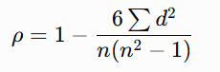

Keterangan:
ρ = koefisien korelasi Spearman Rank
d = selisih peringkat antara variabel X dan variabel Y
n= jumlah responden.
Kriteria pengambilan keputusan dalam uji korelasi spearman rank ini yaitu:
      - Apabila nilai signifikansi < 0,05, maka H₀ di tolak dan H_{a} diterima, yang berarti terdapat hubungan yang signifikan antara aktivitas outdoor berbasis alam dengan perkembangan kogniti anak usia 5-6 tahun.
      - Apabila nilai signifikansi > 0,05, maka H₀ diterima dan H_{a} ditolak, yang berarti tidak terdapat hubungan yang signifikan antara aktivitas outdoor berbasis alam dengan perkembangan kognitif anak usia 5-6 Tahun.
Adapun tingkat hubungan antarvariabel dapat diketahui melalui nilai koefisien korelasi. Pedoman interpretasi koefisien korelasi menurut (Sugiyono, 2022)adalah sebagai berikut:
Tabel 3. 8 Koefisien Hubungan
Interval Koefisien | Tingkat Hubungan
0,80 – 1.000 | Sangat Kuat
0,60 – 0,799 | Kuat
0,40 – 0,599 | Sedang
0,20 – 0,399 | Rendah
0,00 – 0,199 | Sangat Rendah

BAB IV
PEMBAHASAN

Hasil Penelitian
      - Penggolongan Responden
Penelitian ini dilaksanakan di TK ALAM Cilacap yang beralamat di JL Randu RT 02/ RW 01 Tritih lor, Kecamatan Jeruklegi Kabupaten Cilacap, Jawa Tengah. TK tersebut merupakan lembaga Pendidikan anak usia dini yang menerapkan pembelajaran berbasis alam sebagai salah satu pendekatan pembelajaran. Visi utama dari sekolah ini adalah Mendampingi anak usia dini menjadi pribadi yang berakhlakul karimah dan memberi rahmat untuk lingkungan rumah, sekolah dan masyarakat. Adapun jumlah responden yang digunakan pada penelitian ini adalah 17 anak yang berada di kelas TK B serta berusia 5-6 tahun.
Tabel 4. 1 Penggolongan Responden
Jenis kelamin | Jumlah Anak | Persentase
Laki-laki | 10 | 58,8 %
Perempuan | 7 | 41,2 %
Total | 17 | 100 %

2. Teknik Analisis Data
- Analisis Statistik Deskriptif
Analisis deskriptif memberikan ringkasan atau interprestasi suatu data yang dilihat dari nilai rata-rata (mean), standar deviasi, varian, maksimum, minimum, sum, kurtosis dan skewness atau kemencengan distribusi. Untuk perhitungannya menggunakan program SPSS 25.0. Adapun hasil output yang didapatkan adalah :

Tabel 4. 2 Hasil Uji Statistik Deskriptif
 | N | Minimum | Maximum | Mean | Std. Deviation
Pembelajaran Outdoor | 17 | 50 | 86 | 76.88 | 8.069
Perkembangan Kognitif | 17 | 42 | 96 | 86.53 | 12.541
Valid N (listwise) | 17

Berdasarkan tabel diatas variabel pembelajaran outdoor berbasis alam memperoleh rata-rata sebesar 76.88, dengan nilai minimum 50, maksimum 86, dan standar deviasi sebesar 8.069. Sementara itu, Variabel perkembangan kognitif memperoleh nilai rata-rata sebesar 86.53, dengan nilai minimum 42 dan nilai maksimum 96 dan standar deviasi sebesar 12.541.

- Uji Normalitas
Uji normalitas dilakukan untuk mengetahui apakah data penelitian pada pembelajaran outdoor berbasis alam dan perkembangan kognitif anak berdistribusi normal atau tidak. Pengujian normalitas dalam penelitian ini menggunakan Uji Shapiro -Wilk dengan bantuan SPSS 25,0. Uji Shapiro-wilk ini digunakan karena jumlah responden dalam penelitian ini kurang dari 50.
Kriteria pengambilan keputusan dalam uji normalitas yaitu apabiila nilai signifikansi > 0,05 maka data dinyatakan berdistribusi normal. Dan apabila nilai signifikansi < 0,05 maka data dinyatakan tidak berdistribusi normal. Adapun hasil output yang didapatkan adalah:
Tabel 4. 3 Hasil Uji Normalitas
 | Kolmogorov-Smirnovª |  |  | Shapiro-Wilk
 | Statistic | df | Sig. | Statistic | df | Sig.
Pembelajaran Outdoor | .231 | 17 | .016 | .758 | 17 | .001
Perkembangan Kognitif | .338 | 17 | .000 | .616 | 17 | .000
a. Lilliefors Significance Correction

Berdasarkan tabel tersebut, variabel pembelajaran outdoor berbasis alam memperoleh signifikansi 0,001 dan variabel perkembangan kognitif memperoleh nilai signifikansi sebesar 0,000. Nilai signifikansi kedua variabel kurang dari 0,05, sehingga data penelitian tidak berdistribusi normal. Oleh karena itu, pengujian hipotesis selanjutnya dilakukan dengan uji korelasi spearman rank.
- Uji Hipotesis
Uji hipotesis dilakukan untuk mengetahui hubungan antara aktivitas outdoor berbasis alam dengan perkembangan kognitif anak usia 5-6 tahun di TK Alam Cilacap. Berdasarkan uji normalitas yang menunjukkan bahwa data tidak normal, maka pengujian hipotesis dilakukan menggunakan uji korelasi spearman rank. Adapun hasil output dari uji korelasi spearman rank mendapatkan hasil sebagai berikut:
Tabel 4. 4 Hasil Uji Korelasi Spearman Rank
 |  |  | Perkembangan Kognitif | Pembelajaran Outdoor
Spearman's rho | Perkembangan Kognitif | Correlation Coefficient | 1.000 | .721**
Spearman's rho | Perkembangan Kognitif | Sig. (2-tailed) | . | .001
Spearman's rho | Perkembangan Kognitif | N | 17 | 17
Spearman's rho | Pembelajaran Outdoor | Correlation Coefficient | .721** | 1.000
Spearman's rho | Pembelajaran Outdoor | Sig. (2-tailed) | .001 | .
Spearman's rho | Pembelajaran Outdoor | N | 17 | 17
**. Correlation is significant at the 0.01 level (2-tailed).

Berdasarkan hasil uji korelasi Spearman Rank diperoleh nilai koefisien korelasi sebesar 0,721 dengan nilai signifikansi sebesar 0,001. Pengambilan berdasarkan keputusan dilakukan berdasarkan signifikansi, yaitu apabila Sig.< 0,05 maka terdapat hubungan yang signifikan antar variabel. Hasil pengujian menunjukkan bahwa nilai signifikansi 0,001 < 0,05 sehingga H₀ ditolak dan H_{a} diterima. Dengan demikian dapat disimpulkan bahwa Terdapat hubungan yang signifikan antara pembelajaran outdoor berbasis alam dengan perkembangan kognitif anak usia 5-6 tahun di TK Alam Cilacap.
Tabel 4. 5 Hasil Uji Koefisien Korelasi
Hubungan Variabel | Correlation Coeficient | Sig. (2-tailed) | N
Aktivitas Outdoor berbasis alam dengan perkembangan kognitif | 0,721 | 0,001 | 17
Nilai koefisien korelasi sebesar 0,721 menunjukkan bahwa hubungan antara pembelajaran outdoor berbasis alam dengan perkembangan kognitif anak usia 5-6 tahun berada pada kategori kuat. Nilai korelasi yang bernilai positif menunjukkan bahwa hubungan kedua variabel bersifat searah, yaitu semakin tinggi aktivitas outdoor yang dilakukan anak, maka semakin tinggi pula perkembangan kognitif anak.

Pembahasan
Penelitian ini bertujuan untuk mengetahui hubungan antara pembelajaran outdoor berbasis alam dengan perkembangan kognitif anak usia 5-6 tahun di TK Alam Cilacap. Berdasarkan hasil analisis statistik deskriptif yang telah dilakukan, diperoleh gambaran menganai pembelajaran outdoor berbasis alam variabel (X) diperoleh nilai rata-rata sebesar 76,88, nilai minimum sebesar 50, nilai maksimum sebesar 86, dan standar deviasi sebesar 8.069. Hasil tersebut menunjukkan bahwa pembelajaran outdoor berbasis alam melalui berkebun yang dilakukan dengan aktivitas kegiatan seperti menanam, menyiram, mengamati pertumbuhan tanaman, serta melakukan perawatan sederhana terhadap tanaman.
Sementara itu, hasil analisis deskriptif pada perkembangan kognitif anak usia 5-6 tahun Variabel (Y), dimana diperoleh nilai rata-rata sebesar 86.53, nilai minimum 42, nilai maksimum 96 dan standar deviasi sebesar 12.541. selanjutnya berdasarka hasil uji normalitas menggunakan Shapiro Wilk, diperoleh nilai signifikansi variabel (X) sebesar 0,001, sedangkan variabel (Y) sebesar 0,000. Kedua nilai signifikansi tersebut lebih kecil dari 0,05, sehingga dapat disimpulkan bahwa kedua variabel tidak berdistribusi normal. Oleh karena itu, pengujian hipotesis dilakukan menggunakan uji korelasi Spearman Rank.
Hasil uji korelasi Spearman Rank menunjukkan bahwa nilai koefesien korelasi antara pembelajaran outdoor berbasis alam dengan perkembangan kognitif sebesar 0.721, dengan nilai signifikansi 2-tailed sebesar 0,001. Nilai signifikansi tersebut lebih kecil daripada tarif signifikansi 0,05 (0,001 < 0,05), sehingga H₀ ditolak dan H_{a} diterima. Dengan demikian, dapat disimpulkan bahwa terdapat hubungan yang signifikan antara pembelajaran outdoor berbasis alam dengan perkembangan kognitif anak usis 5-6 tahun di TK Alam Cilacap.
Nilai koefisien korelasi sebesar 0,721 menunjukkan bahwa hubungan antara pembelajaran outdoor berbasis alam dengan perkembangan kognitif berada pada kategori kuat, mengacu pada pedoman interpretasi koefisien korelasi menurut (Sugiyono, 2022), hasil interpretasi berada pada rentang 0,60-0,799. Selain itu, nilai koefisien korelasi yang bertanda positif menunjukkan bahwa hubungan kedua variabel bersifat searah. Artinya, semakin tinggi keterlibatan anak dalam pembelajaran outdoor berbasis alam, maka semakin baik perkembangan kognitif anak.
Hasil penelitian ini menunjukkan bahwa pembelajaran outdoor berbasis alam memberikan kontribusi terhadap stimulasi kemampuan berpikir anak melalui pengalaman belajar secara langsung. Selama pembelajaran outdoor melalui kegiatan berkebun, anak melakukan berbagai aktivitas seperti menanam, menyiram, mengamati pertumbuhan tanaman, membedakan berntuk dan warna tanaman, mengelompokkan objek, serta memahami hubungan sebab akibat. Aktivitas-aktivitas tersebut dapat melatih kemampuan observasi, klasifikasi, penalaran, dan pemecahan masalah sederhana yang merupakan bagian dari aspek perkembangan kognitif anak usia dini.
Temuan ini sejalan dengan teori Vygotsky yang menyatakan bahwa perkembangan kognitif anak dipengaruhi oleh interaksi sosial dan lingkungan belajar. Melalui pembelajaran outdoor berbasis alam dengan berkebun memberikan kesempatan kepada anak untuk berinteraksi dengan guru, teman sebaya, dan lingkungan alam sehingga proses pembelajaran menjadi lebih bermakna.
Hasil panelitian ini juga sejalan dengan penelitian Y. Yaswinda et al., (2023) yang menunjukkan bahwa pembelajaran sains berbasis outdoor meningkatkan kemampuan kognitif anak yaitu pada tingkat pencapaian pada pra siklus yaitu 33,5% di kategorikan Belum Berkembang (BB), rata-rata siklus I yaitu 53% di kategorikan Mulai Berkembang (MB) dan rata-rata siklus II kembali meningkat menjadi 80,83 % sudah berada dalam kategori Berkembang. pembelajaran berbasis alam atau aktivitas outdoor memiliki hubungan positif dengan perkembangan kognitif anak. Temuan tersebut mendukung hasil penelitian ini, dimana pembelajaran outdoor berbasis alam dengan berkebun menunjukkan hubungan yang kuat dengan perkembangan kognitif anak.

Keterbatasan Peneliti
Penelitian ini telah dilaksanakan sesuai dengan prosedur penelitian yang telah direncanakan. Namun, peneliti menyadari bahwa penelitian ini masih memiliki beberapa keterbatasan, diantaranya adalah sebagai berikut:
      - Penelitian ini melibatkan 17 anak usia 5- 6 tahun di TK Alam Cilacap dengan menggunakan sampling jenuh. Jumlah tersebut sesuai dengan jumlah populasi yang tersedia di lokasi penelitian, tetapi relative terbatas sehingga hasil penelitian tidak dapat digeneralisakikan secara luas pada seluruh anak usia 5-6 tahun atau Lembaga PAUD yang memiliki karakteristik lingkungan, peserta didik, dn penerapan pembelajaran yang berbeda.
      - Pembelajaran outdoor berbasis alam pada penelitian ini difokuskan pada aktivitas berkebun. Oleh karena itu, hasil penelitian menggambarkan kondisi pembelajaran dan perkembangan anak dalam konteks tersebut dan belum tentu menunjukkan kondisi yang sama apabila diterapkan pada Lembaga PAUD dengan lingkungan dan bentuk kegiatan outdoor yang berbeda.
      - Pengumpulan data dilakukan dalam rentang waktu penelitian yang telah ditentukan. Oleh karena itu, data yang diperoleh menggambarkan kondisi keterlibatan anak dalam pembelajaran outdoor berbasis alam dan perkembangan kognitif pada saat penelitian berlangsung. Peubahan kondisi anak atau kegiatan pembelajaran pada waktu yang berbeda tidak dapat sepenuhnya tergambar dalam penelitian ini.
      - Penelitian ini menggunakan pendekatan kuantitatif dengan desain korelasional, sehingga hasil penelitian hanya menunjukkan adanya hubungan antara pembelajaran outdoor berbasis alam dengan perkembangan kognitif anak dan tidak dapat digunakan untuk menyimpulkan hubungan sebab-akibat. Adapun perkembangan kognitif anak juga dapat dipengaruhi oleh berbagai faktor lain di luar variabel yang diteliti, seperti pengalaman belajar sebelumnya, interaksi dengan orang tua, lingkungan keluarga, dan karakteristik individual anak. Faktor faktor tersebut tidak dapat di analisis secara khusus dalam penelitian ini.

BAB V
KESIMPULAN DAN SARAN

KESIMPULAN
Berdasarkan hasil penelitian menganai hubungan pembelajaran outdoor berbasis alam dengan perkembangan kognitif anak usia 5-6 tahun di TK Alam Cilacap telah selesai dilakukan. Pengolahan data dan hasil pengujian oleh ahli dan uji lapangan dapat disimpulkan sebagai berikut:
      - Pembelajaran outdoor berbasis alam melalui kegiatan berkebun di TK Alam Cilacap telah terlaksana dengan baik. Hasil analisis deskriptif menunjukkan bahwa rata rata sebesar 76,88, dengan nilai minimum 50, nilai maksimum 86, dan standar deviasi sebesar 8,069. Hasil tersebut menunjukkan bahwa anak dalam berbagai aktivitas pembelajaran outdoor berbasis alam, melalui berkebun, seperti mengamati, mengidentifikasi, mengikuti prosedur, mengklasifikasi, mengekslorasi lingkungan, menyelesaikan masalah sederhana, dan merefleksikan pengalaman belajar.
      - Perkembangan kognitif anak usia 5-6 tahun di TK Alam Cilacap menunjukkan hasil yang baik. Berdasarkan analisis statistik deskriptif menunjukkan hasil yang baik. Hasil analisis statistik deskriptif diperoleh nilai rata-rata sebesar 86,53, dengan nilai minimum 42, nilai maksimum 96, dan standar deviasi sebesar 2,541. Hasil tersebut menunjukan bahwa anak telah memperlihatkan kemampuan berpikir logis, melakukan klasifikasi, melakukan observasi, serta memecahkan masalah sederhana, perbandingan, dan memori prosedural sesuai dengan indikator perkembangan kognitif yang digunakan dalam penelitian.
      - Terdapat hubungan yang postitif, dan signifikan antara pembelajaran outdoor berbasis alam melalui kegiatan berkebun dengan perkembangan kognitif anak usia 5-6 tahun di TK Alam Cilacap. Hal ini dibuktikan dengan uji korelasi Spearman Rank yang memperoleh nilai koefisien korelasi sebesar 0,721 dengan signifikansi sebesar 0,001, yang lebih kecil dari taraf signifikansi 0,05 (0,001< 0,05) dengan demikian H₀ ditolak dan H_{a} diterima. Dengan demikian, semakin tinggi skor keterlibatan anak dalam pembelajaran outdoor berbasis alam yang diamati, semakin tinggi pula skor perkembangan kognitif anak yang diperoleh dalam penelitian ini.

SARAN
Dari hasil penelitian dan pembahasan diatas, maka terdapat beberapa saran yang oerlu dipertimbangkan bagi berbagai pihak guna perbaikan penelitian sebelumnya, yaitu:
- Bagi Guru
Guru diharapkan dapat mempertahankan dan mengembangkan pembelajaran outdoor berbasis alam sebagai bagian dari kegiatan pembelajaran anak usia dini. Kegiatan outdoor tidak hanya diarahkan pada perkembangan fisik dan motorik, tetapi juga dapat dirancang unruk memberikan stimulasi terhadap perkembangan kognitif anak melalui kegiatan mengamati, mengidentifikasi, mengklasifikasikan, membandingkan, mengeksplorasi, dan menyelesaikan masalah sederhana. Kegiatan berkebun dapat dikembangkan dengan aktivitas yang lebih beragam dan disesuaikan dengan kemampuan serta kebutuhan anak.
- Bagi Lembaga PAUD
Lembaga diharapkan dapat memberikan dukungan terhadap pelaksanaan pembelajaran outdoor berbasis alam melalui penyediaan lingkungan dan fasilitas yang aman, menarik, serta memungkinkan anak memperoleh pengalaman belajar secara langsung. Selain iru, Lembaga dapat mendorong guru untuk melakukan dokumentasi dan penilaian perkembangan anak secara sistematis sehingga perkembangan kognitif muncul selama kegiatan outdoor dapat teridentifikasi dengan lebih baik.
- Bagi Peneliti Selanjutnya
Peneliti selanjutnya disarankan untuk melakukan penelitian dengan jumlah responden dan lokasi yang lebih luas agar hasil penelitian dapat memberikan gambaran yang lebih beragam. Serta dapat menggunakan desain penelitian yang berbeda, seperti eksperimen untuk memperoleh pemahaman yang lebih mendalam mengenai aktivitas pembelajaran outdoor berbasis alam terhadap perkembangan kognitid anak. Selain kegiatan berkebun, peneliti selanjutnya dapat mengkaji berbagai bentuk aktivitas outdoor berbasis alam lainnya, sehingga diperoleh gambaran yang lebih luas mengenai pembelajaran berbasis alam pada anak usia dini.
- Bagi Peneliti dan Praktisi pendidikan anak usia dini
Hasil penelitian ini dapat dijadikan sebagai salah satu bahan pertimbangan dalam mengembangkan pembelajaran yang memanfaatan lingkungan alam sebagai sumber belajar. Namun, karena perkembangan kognitif anak dipengaruhi berbagai faktor, penerapan pembelajaran outdoor berbasis alam perlu disertai dengan stimulasi lain yang sesuai dengan karakteristik dan kebutuhan perkembangan masing masing anak.

DAFTAR PUSTAKA
JSAN, J. S. (2023). KATA PENGANTAR. Retrieved from Jaringan Sekolah Alam Nusantara: https://jaringansekolahalam.id/
Kemendikbudristek. (2023). Statistik Pendidikan Anak Usia Dini. Jakarta: Kemendikbud Ristek.
Kurniawan, H., Marwany, & Laely, A. (2020). Bermain dan Permainan Untuk Anak Usia Dini. Bandung: PT Remaja Rosdakarya Offset.
Ramadhan, M. F., Siroj, R. A., & Afgani, M. W. (2024). Validitas dan Reliabilitas. Jurnal on education.
Sugiyono. (2022). Metode Penelitian Kuantitatif, Kualitatif, Dan R&D. Bandung: Alfabeta, CV.
Sulyandari, A. K. (2021). Perkembangan Kognitif dan Bahasa Anak Usia Dini . Malang: Guepedia.
Vera, A. (2012). Metode Mengajar Anak di Luar Kelas (Outdoor Study). Jogjakarta: Diva Press.
Wati, Y. S. (2021). Implementasi Merdeka Belajar diPAUD. Yogyakarta: Gava Media.
Yaniawati, P., & Indrawan, R. (2024). Metode Penelitian: Konsep, Teknik, Dan Aplikasi. Bandung: PT Refika Aditama.
Afifah, S. A. (2025). Implementasi Pembelajaran Berbasis Alam Dalam Menstimulasi Perkembangan Motorik Kasar Anak Usia Dini Di TK Alam Ar-Rayyan Kota Malang.
Agustianti, R., Nussifera, L., Wahyudi, Angelianawati, L., Meliana, I., Sidik, E. A. ni, Nurlaila, Q., Simarmata, N., Himawan, I. S., Pawan, E., & Ikhram, F. (2022). Metode penelitian kuantitatif & kualitatif. In Tohar Media (Nomor Mi).
Alfadhilah, J. (2025). Filsafat Pendidikan Anak Usia Dini Menurut Jean Piaget. April, 94–111.
Damayanti, N. (2024). Pembelajaran Alam : Meningkatkan Kognisi dan Keterampilan Motorik Anak Usia Dini melalui Pengalaman Alam. Limit Multidisiplin, 1(3), 107–113.
Fitriani, D., & Hapsari, M. (2023). Pendekatan Kognitif dalam Pendidikan Anak Usia Dini: Analisis Berdasarkan Teori Piaget dan Vygotsky. Jurnal Obsesi: Jurnal Pendidikan Anak Usia Dini, 7(4), 2356–2367.
Fitriani, R., & Nugraha, D. (2020). Pengaruh Pembelajaran Berbasis Alam terhadap Perkembangan Motorik dan Sosial Anak Usia Dini. Jurnal Pendidikan Anak Usia Dini Indonesia, 5(1), 30–40.
Gita, R. S. D. (2018). Peningkatan pembelajaran sains anak usia dini melalui pengenalan bagian tanaman berbasis alam di tk ar-rahim jember. Program Studi PGRA, 4, 86–93.
Hartati, S. (2022). Peran pendidikan berbasis alam dalam mengembangkan kecerdasan alami anak. 06, 161–172.
Irawati, S. N. (2021). Sistem pembelajaran berbasis alam dalam mengembangkan kecerdasan naturalis anak usia dini. 1, 218–263.
Kamaliah, L., & Hapsari, M. T. (2024). Manfaat Penerapan Sistem Belajar Di Luar Kelas ( Outdoor learning ) Untuk Anak Usia Dini. 12(2), 113–123.
Lestari, E., Wulandari, R. S., & Astuti, C. W. (2024). Implementasi kurikulum merdeka melalui pembelajaran berbasis alam sebagai stimulasi perkembangan intelektual aud. 05(01), 43–59.
Musi, M. A., Makassar, U. N., Pembelajaran, I., Alam, B., Usia, A., & Implementation, L. (2025). Open Access Implementasi Pembelajaran Berbasis Alam Bagi Anak Usia Dini Implementation Of Nature-Based Learning For Early Childhood. 02(01), 358–366.
Nadhifa, S. (2021). Pengembangan Kreativitas Anak Usia Dini Menggunakan Media Berbasis Alam.
Pendidikan, K., Teknologi, D. A. N., Standar, B., & Pendidikan, D. A. N. A. (2024). Kementerian pendidikan, kebudayaan, riset, dan teknologi (Nomor 021).
Prasetya, T. (2026). Pengaruh strategi. Problem Based Learning, Jigsaw, Critical Thinking, 4 (1)(1), 47–51.
Rahayu, S., & Indriyani, R. (2021). Pembelajaran Berbasis Alam terhadap Kemampuan Klasifikasi Anak Usia 5–6 Tahun. Jurnal Golden Age, 5(2), 75–88.
Rahma, E. S., Putu, L., Budyawati, I., & Atika, A. N. (2024). Pengembangan Buku Panduan Pemanfaatan Bahan Alam untuk Menstimulasi Seluruh Aspek Perkembangan Anak Usia 5-6 Tahun. 7(2), 422–423. https://doi.org/10.31004/aulad.v7i2.605
Rangkuti, M. H., & Albina, M. (2025). Penelitian Korelasional dalam Pendidikan ( Metode Penelitian ). Jurnal Pendidikan, Sosial & Humaniora, 1054–1063.
Sari, A. F. (2024). Implementasi pembelajaran berbasis pemanfaatan alam di tk pertiwi desa pakis gunung lurah cilongok banyumas.
Sari, D., & Kurniawati, H. (2022). Kegiatan Berkebun sebagai Strategi Pembelajaran Kontekstual untuk Anak Usia Dini. Jurnal Pendidikan Anak Indonesia, 6(3), 145–155.
Sugiyono. (2022). Metode Penelitian Kuantitatif, Kualitatif, dan R&D.
Syafdaningsih, S., Hasmalena, H., Sofnidar, S., Dwi, L., Pagarwati, A., Rahayu, R., Zulaiha, D., Stevany, D., & Safitri, M. I. (2023). Manfaat Kegiatan Outbound dalam Stimulasi Perkembangan kognitif Anak Usia Dini dari Perspektif Guru. 7(6), 6700–6708. https://doi.org/10.31004/obsesi.v7i6.5382
Utami, S. A. A. U. H. W. S. (2025). Penggunaan Metode Outdoor Learning Untuk Meningkatkan Kemampuan Berpikir Logis Anak Usia 5-6 Tahun. Kajian Ilmu Pendidikan Al-Muaddib, 07(04).
Waruwu, M., Natijatul, S., Utami, P. R., & Yanti, E. (2025). Metode Penelitian Kuantitatif : Konsep , Jenis , Tahapan dan Kelebihan. 10, 917–932.
Yaswinda, D. (2023). Pembelajaran Sains Berbasis Pemanfaatan Lingkungan untuk Peningkatan Kognitif Anak Usia Dini. Jurnal Obsesi, 7(1), 123–134. https://obsesi.or.id/index.php/obsesi/article/view/2842
Yaswinda, Y., Putri, D. M. E., & Irsakinah, I. (2023). Pembelajaran Sains Berbasis Pemanfaatan Lingkungan untuk Peningkatan Kognitif Anak Usia Dini. Jurnal Obsesi : Jurnal Pendidikan Anak Usia Dini, 7(1), 94–103. https://doi.org/10.31004/obsesi.v7i1.2842
Yogaswara, M. R. (2024). Pendekatan Teori Belajar Kontruktivisme Dalam Kurikulum Merdeka Melalui Media ASMBLR 3D Pada Materi Fotosintesis. Ilmu pengetahuan, 4(4), 561–568.

LAMPIRAN

Lampiran 1 Surat Izin Observasi Penelitian
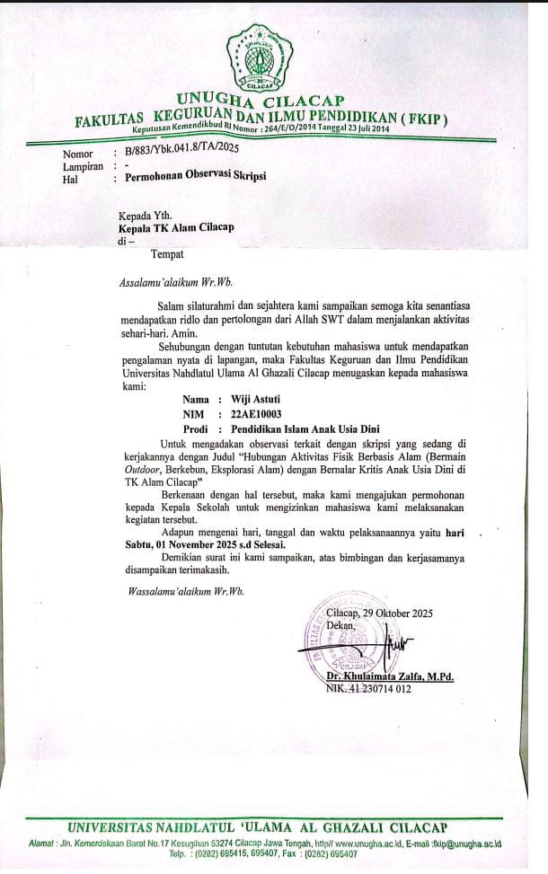
Lampiran 2 Lembar Observasi Penelitian

HUBUNGAN PEMBELAJARAN OUTDOOR BERBASIS ALAM DENGAN PERKEMBANGAN KOGNITIF ANAK USIA 5-6 TAHUN
Nama Anak | :
Usia | :
Jenis Kelamin | :
Mohon untuk memberi tanda centang (P) pada setiap pernyataan yang dipilih.
Keterangan jawaban:
1. Sudah Muncul (point 1)
2. Mulai Berkembang (point 2)
3. Berkembang Sesuai Harapan (Point 3)
4. Berkembang Sangat Baik (Point 4)
NO | Aspek | Indikator | Kriteria
NO | Aspek | Indikator | SM | MB | BSH | BSB
A. | Pembelajaran Outdoor Berbasis Alam
1. | Observasi Lingkungan | a. Anak menyebutkan nama bagian tamaman seperti akar, batang, dan daun (saat ditanya guru)
1. | Observasi Lingkungan | b. Anak memperlihstksn perubahan tanaman lebih tinggi atau daunnya bertamabah banyak.
2. | Identifikasi Alat dan bahan | a. Anak dapat menyebutkan alat dan bahan untuk berkebun (sekop, tanaman, tanah, air dan pot)
 |  | b. Anak dapat menggunakan alat berkebun sesuai dengan fungsinya.
3. | Keterampilan prosedural | a. Anak melakukan langkah menanam sesuai urutan yang tepat. (menggali, menanam dan menyiram)
 |  | b. Anak menyiram tanaman dengan cara yang benar.
4. | Klasifikasi dan Pengelompokkan | a. Anak mengelompokkan tanaman berdasarkan jenis daunnya.
 |  | b. Anak menunjukkan tanaman yang lebih tinggi dan lebih pendek.
5. | Eksplorasi dan Rasa Ingin Tahu | a. Anak mengajukan pertanyaan sederhana terkait kegiatan berkebun (misalnya: “kenapa tanaman ini layu?”)
6. | Pemecahan Masalah | a. Anak memperbaiki cara menanam
 |  | b. Anak mengatakan penyebab tanaman tidak tumbuh (misal: kenapa tanaman ini layu?)
7. | Refleksi dan Komunikasi Hasil | a. Anak menyampaikan pengalaman berkebun secara sederhana
 |  | b. Anak memanen hasil tanamannya.
NO | ASPEK | INDIKATOR | SM | SM | BSH | BSB
B. | Perkembangan Kognitif
1. | Berpikir logis | a Anak menyebutkan akibat saat tanaman tidak disiram
 |  | b. anak menjelaskan secara sederhana bahwa tanaman tumbuh salah satunya dengan disiram.
2. | Klasifikasi | a. Anak mampu mengelompokkan tanaman berdasarkan jenis tanamannya(bayam dan kangkong)
3. | Perbandingan | a. Anak membandingkan tinggi dan rendah tanaman
 |  | b. Anak membedakan ukuran tanaman besar dan kecil
4. | Pemecahan masalah | a. Anak melakukan tindakan sederhana. ( bekerjasama membuat kompos sederhana menggunakan bahan organik kulit bawang).
5. | Observasi | a. Anak mengamati tanaman, dan bertanya (misal: kenapa daun kangkung warnanya hijau?)
 |  | b. Anak menyebutkan perubahan pada tanaman setelah diamati (misalnya: “tanamannya lebih tinggi”, “daunnya bertambah”)
6. | Berpikir simbolik | a. Anak menyebutkan urutan kegiatan menanam.
 |  | b. Anak mengurutkan gambar kegiatan menanam
7. | Memori prosedural | a. Anak menceritakan kembali Langkah menanam tanpa bantuan.
 |  | b. Anak dapat menjawab pertanyaan sederhana terkait kegiatan berkebun.

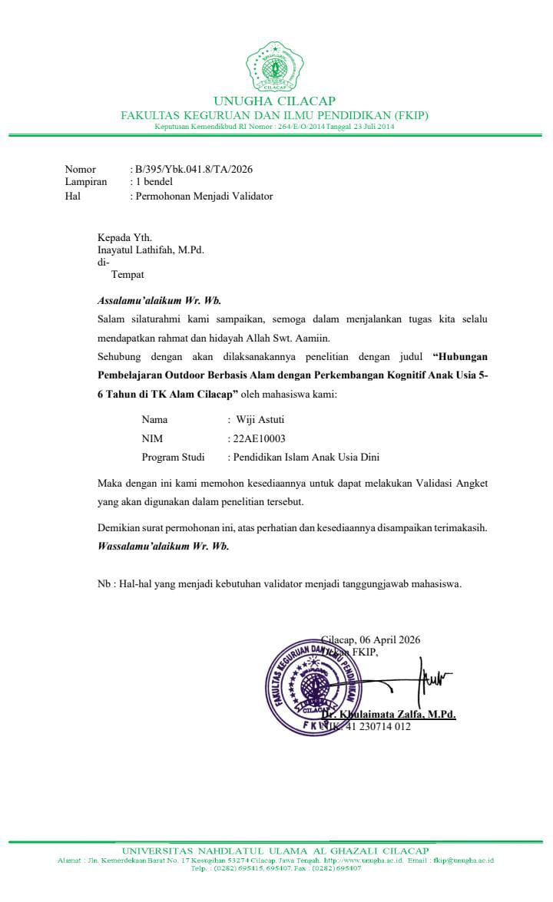
Lampiran 3 Surat Uji Validator

Lampiran 4 Data Variabel X dan Y yang belum diolah
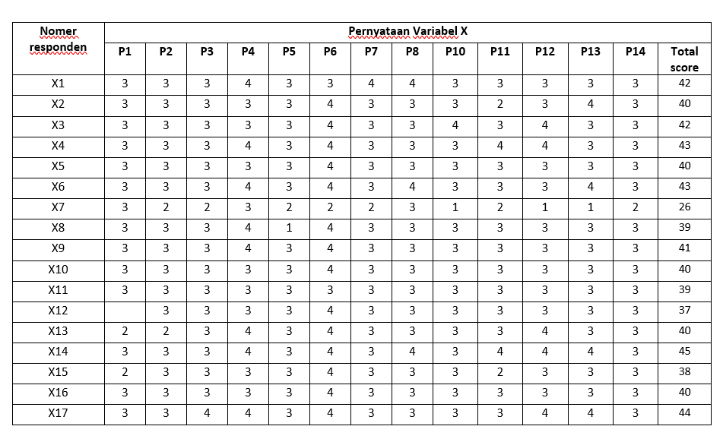
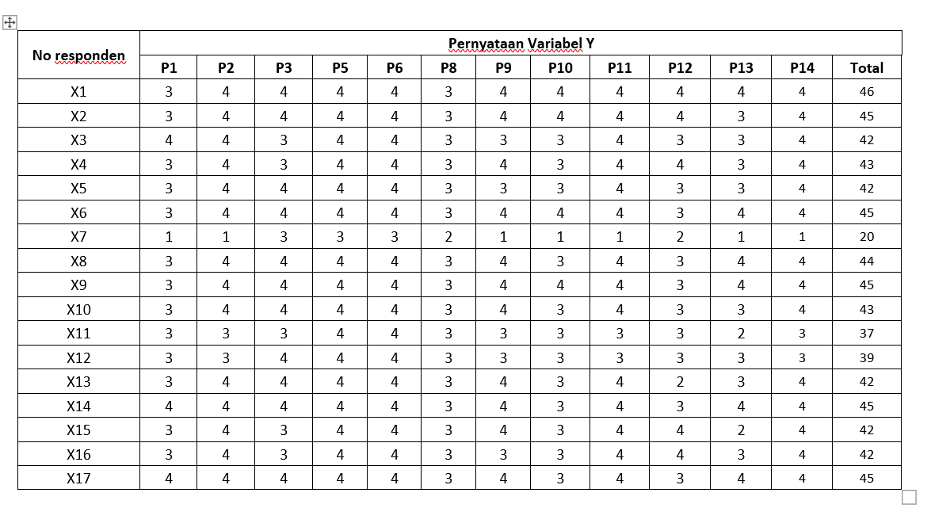

Lampiran 5 Hasil Uji Validitas
1. Validitas X
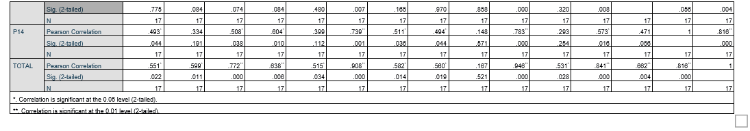
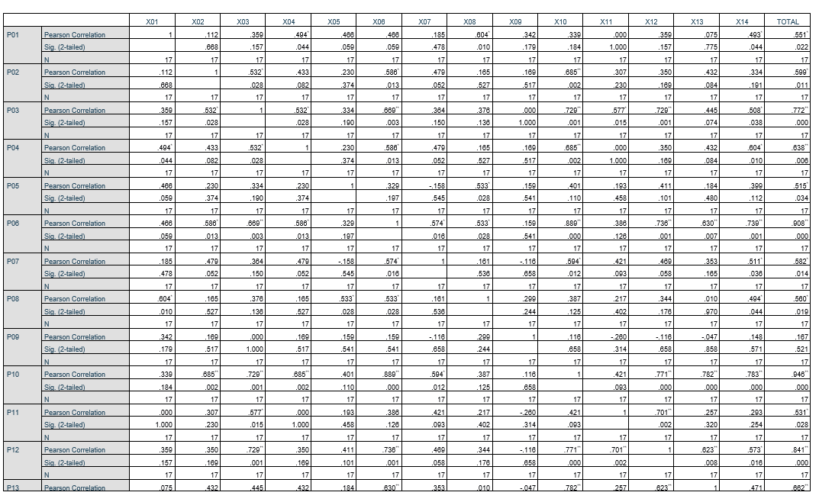

2. Variabel Y
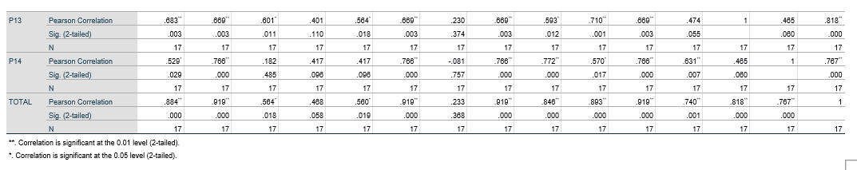
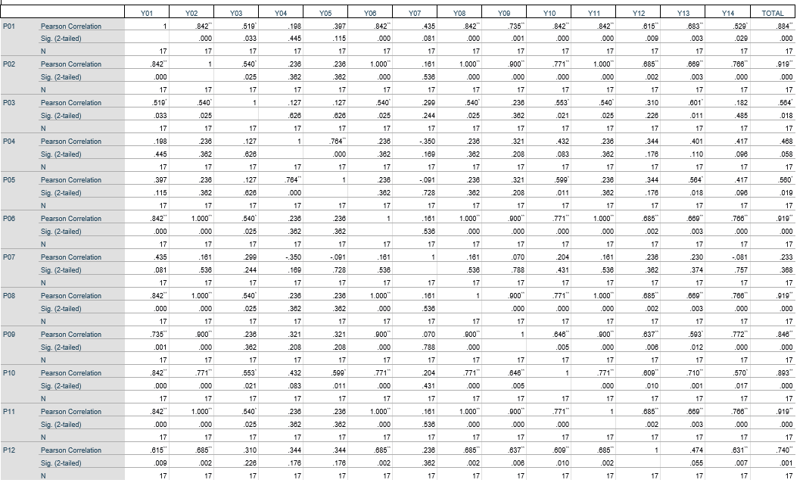

Lampiran 6 Hasil Wawancara
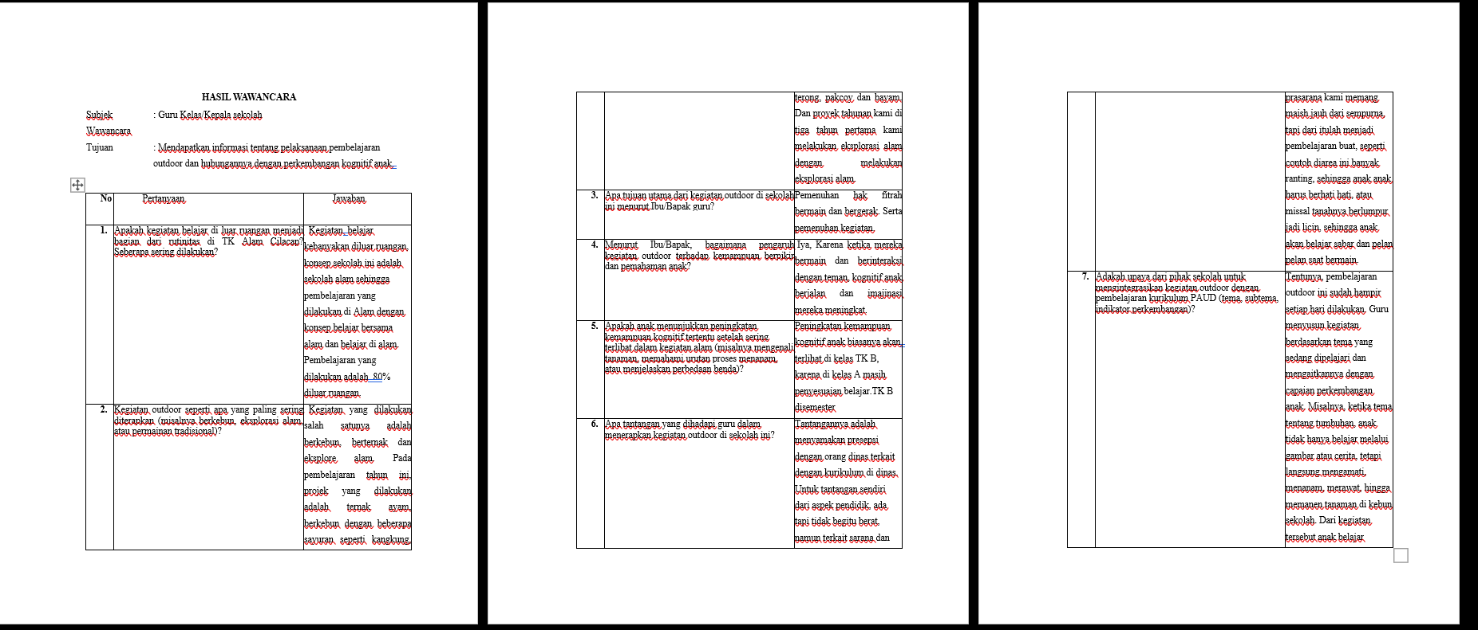

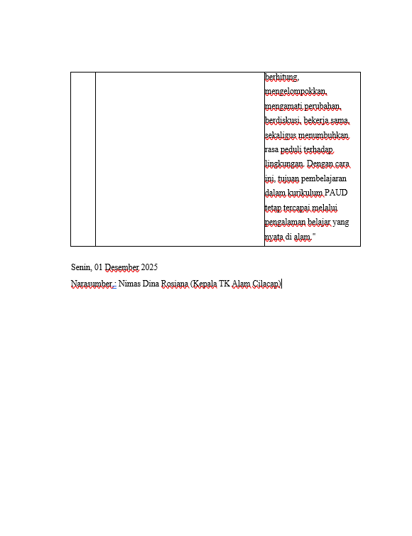

Lampiran 7 Dokumentasi kegiatan

